Глава 11
ДЕФЕКТАЦИЯ И ТЕХНОЛОГИЯ РЕМОНТА ТУРБОКОМПРЕССОРОВ
Дефектация и ремонт турбокомпрессоров включают в себя разборочно-дефектовочные, ремонтно-восстановительные и сборочные работы, а также испытание собранных узлов и всего отремонтированного турбокомпрессора в целом.
Разборочно-дефектовочные работы имеют своей целью после полной или частичной разборки турбокомпрессора произвести дефектацию составных частей его узлов и деталей, в ходе, которой установить категорию ремонта и объем предстоящих ремонтно-восстановительных работ. Последние представляют собой ряд технологических приемов и операций по исправлению обнаруженных дефектов и восстановлению ремонтируемого узла или детали до номинального значения и работоспособного состояния.
По результатам дефектации и контроля на все ремонтные детали должны быть заполнены карты дефектации, являющиеся в последующем основным руководящим документом при ремонте турбокомпрессора.

§ 4. РАЗБОРКА И ДЕФЕКТАЦИЯ
По своей периодичности наиболее частые разборки турбокомпрессоров соответствуют текущему ремонту P2, и, как правило, они выполняются по окончании навигации опытными судовыми специалистами в условиях специализированного участка РЭБ или судоремонтного завода. Наряду с этим обращает на себя внимание тот факт, что частые разборки турбокомпрессора, и в особенности его ротора, нарушают установленные в соединениях зазоры и натяги, а также балансировочные данные, что приводит к недопустимым ненормальностям в работе системы газотурбинного наддува двигателя.
Демонтаж турбокомпрессора с двигателя начинается с отсоединения всех связанных с ним трубопроводов, газо-воздушного тракта, системы охлаждения и смазки, вентиляции картера двигателя и болтов крепления турбокомпрессора к кронштейну, установленному на блоке цилиндров двигателя. Перед снятием турбокомпрессора с двигателя все открытые его полости и отверстия, а также принадлежащие ему трубопроводы предохраняют заглушками от попадания грязи и посторонних предметов. Затем через проушины с помощью троса охватывают газо-выпускную часть корпуса турбокомпрессора и снимают последний с двигателя.
До начала разборки турбокомпрессор необходимо тщательно очистить от грязи и отметить (если таковые имеются) следы подтекания воды, масла, утечки газов или воздуха, а также проверить состояние корпусов на отсутствие в них следов перегрева. После этого через пробки нужно опустить масло из маслосборников и воду из полостей охлаждения турбокомпрессора. Поставив на место спускные пробки, тщательно очищают турбокомпрессор, обдувают его сжатым воздухом и насухо вытирают. На сопряженных деталях, взаимное положение которых регламентировано (фланцевые соединения в корпусе, диффузоре и т. д.), необходимо нанести керном контрольные метки для облегчения выполнения сборки турбокомпрессора после его ремонта.
Р а з б о р к а т у р б о к о м п р е с с о р а выполняется специальными инструментами и приспособлениями, при этом гаечные ключи и отвертки должны иметь рукоятки, обеспечивающие получение необходимого крутящего момента. Применять наставные трубки или молотки запрещается.
Типовой перечень инструментов и приспособлений для разборки турбокомпрессора представлен на рис. 19.
В процессе разборки турбокомпрессора следят за тем, чтобы не были повреждены распорные втулки, регулировочные шайбы, прокладки и другие детали ротора. В противном случае при сборке придется выполнять значительные дополнительные работы. Так, например, замена балансирных шайб или втулок требует проведения динамической балансировки ротора и других операций. Кроме того все прокладки (бумажные, паронитовые, из гибкого текстолита), оставшиеся в процессе разборки турбокомпрессора на месте в пригодном для дальнейшей работы состоянии, рекомендуется не снимать, чтобы не испортить при снятии.
Турбокомпрессоры по своей конструктивной компоновке однотипны и унифицированы, что позволяет ниже изложить последовательность их разборки и дефектации на примере наиболее распространенных из них.
Технология разборки турбокомпрессоров типа ТК-2 3 и PDH-35 с осевой газовой турбиной, отличающихся между собой конструкцией опорных подшипников, включает следующие операции.
l. Снятие концевых крышек опорных подшипников и глушителя шума (рис. 20).
ТК-23—вывернуть штуцеры подвода масла, отвернуть гайки (болты) крепления концевых крышек и снять последние. После этого навернуть на конец вала ротора со стороны газовой турбины предохранительный колпачок и произвести демонтаж глушителя шума. PDH-35—отвернуть болты и снять концевые крышки опорных подшипников, а также глушитель шума. Сняв концевые крышки опорных подшипников и глушитель шума, получают доступ к опорным подшипникам, демонтаж которых начинается с опорного подшипника, расположенного со стороны компрессора.
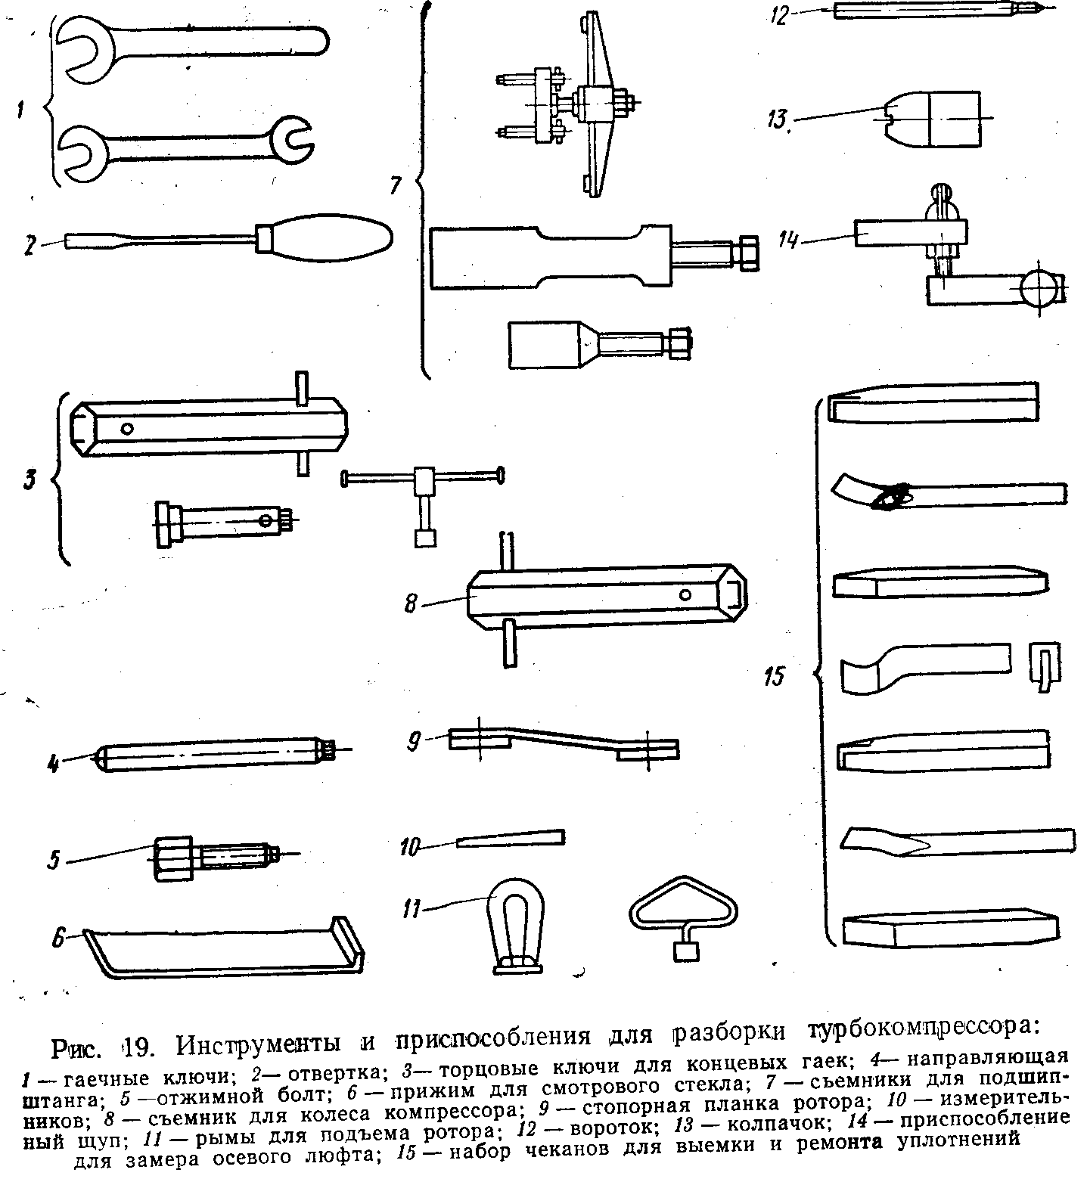
2. Демонтаж и разборка опорного подшипника со стороны компрессора (рис, 21).
ТК-23—турбокомпрессор установить компрессором вверх так, чтобы ось вала ротора занимала строго вертикальное положение. Затем отогнуть замочную пластину из паза гайки на конце вала ротора. Специальным торцовым ключом с воротком отвернуть концевые гайки с обоих концов вала ротора (рис. 21,а). После этого во избежание повреждения резьбы вала ротора на его конец необходимо навернуть колпачок и, пользуясь специальным съемником, вынуть целым опорно-упорный подшипник, который в последующем легко разбирается на составные части (корпус и втулку).
PDH-35—съемником снять маслоразбрызгивающий диск. Для этого съемник навинчивают на конец вала ротора до тех пор, пока его головка не зацепится за бурты маслоразбрызгивающего диска, и вращают вороток съемника. Перед демонтажем опорного подшипника отвинчивают болты крепления его к корпусу компрессора и, пользуясь специальным съемником, показанным на рис. 22,

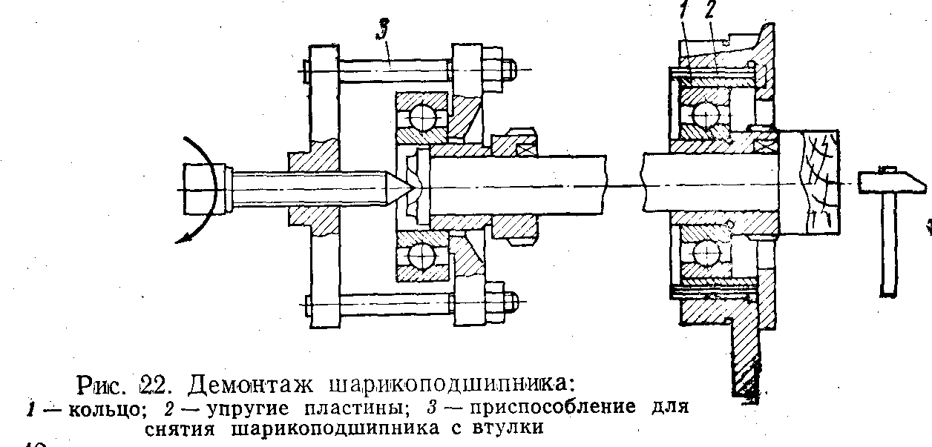

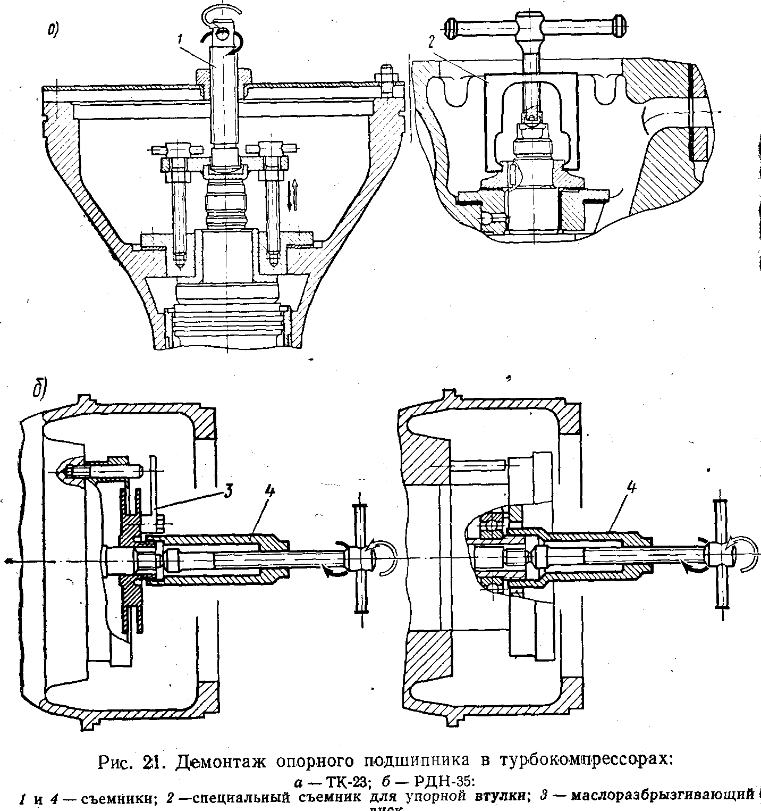
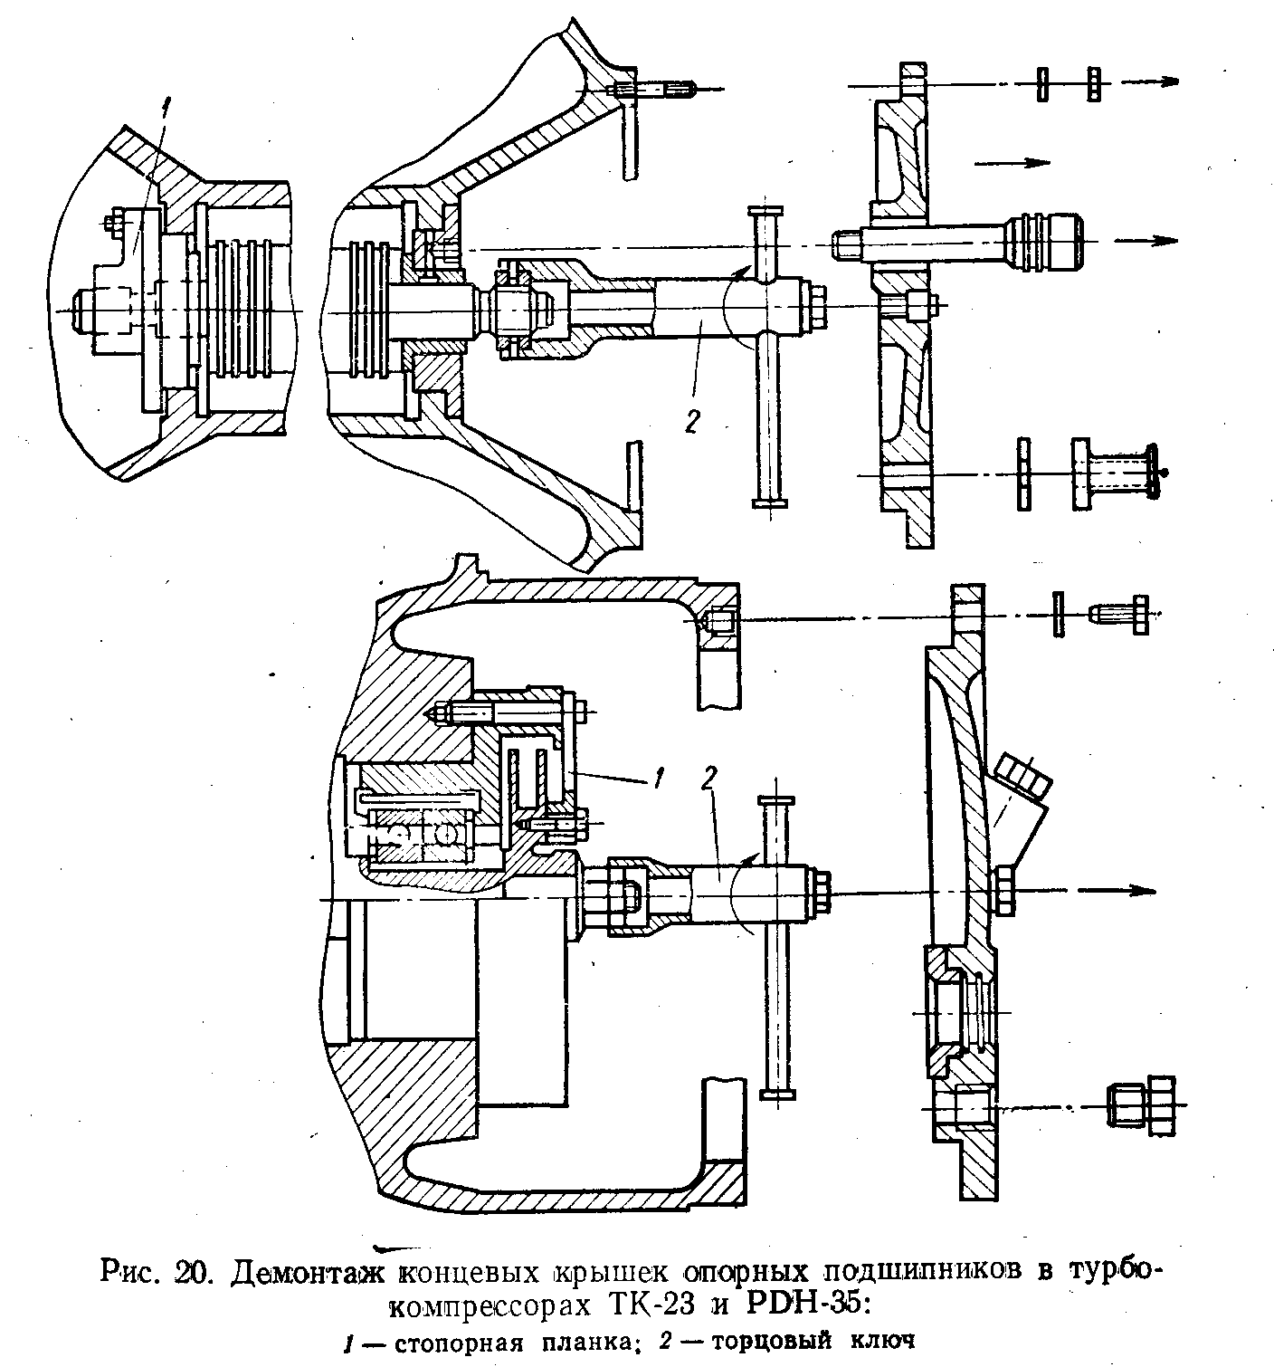

снимают опорный подшипник в сборе с вала ротора, не допуская задевания за наружное кольцо, так как это может привести к повреждению его составных деталей и снижению его работоспособности.
Выемка шарикоподшипников из обоймы производится также специальным съемником, стержень которого вставляется и закрепляется во внутреннем кольце его (рис. 22).
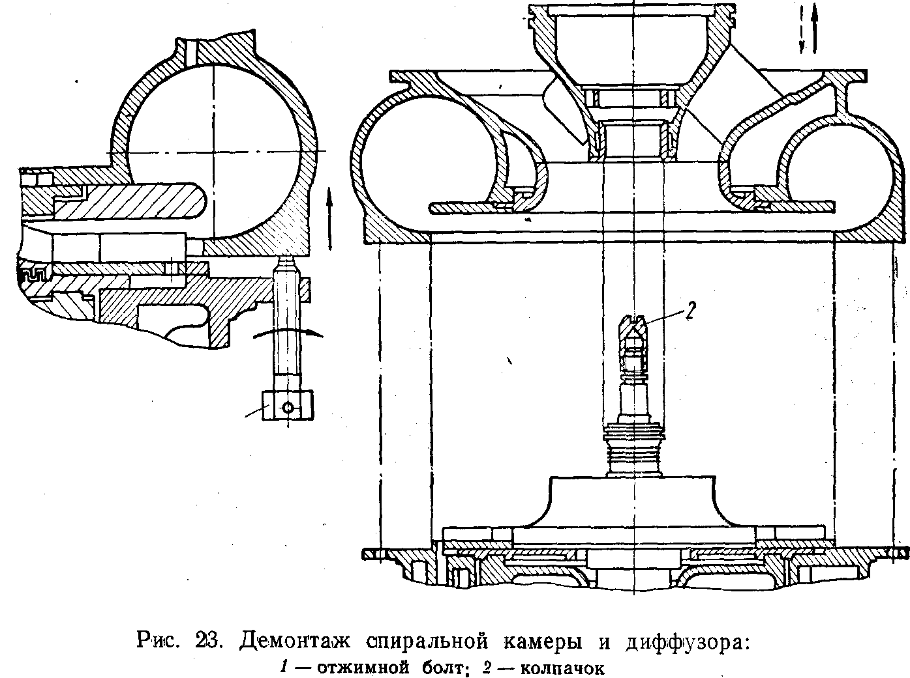
При вращении стержня съемника шарикоподшипник легко вынимается из обоймы, а за ним и упругий элемент опорного подшипника, состоящий из набора стальных пластин или резиновых колец.
3. Демонтаж спиральной камеры и диффузора компрессора (рис. 23) начинается с отсоединения спиральной камеры с помощью отжимных болтов. В случае отсутствия резьбовых отверстий под отжимные болты применяют рычаг, который своим острием закладывается в выемки на фланце, и небольшим усилием обе части корпуса турбокомпрессора разъединяются друг от друга.
Спиральную камеру компрессора следует вынимать без перекосов и осторожно с тем, чтобы не повредить лабиринтовые уплотнения. После этого вынимают диффузор компрессора, отвертывают предохранительный колпачок и навинчивают его на противоположный резьбовой конец - вала ротора, а на освободившуюся резьбу навинчивают рым, необходимый для выполнения последующей операции разборки турбокомпрессора.
4. Демонтаж и разборка ротора (рис. 24). С помощью рыма навернутого на конец вала ротора, последний вместе с лабиринтовыми уплотнениями и теплоизоляционной вставкой осторожно поднимают вверх и извлекают его из корпуса турбокомпрессора.
Ротор в сборе до его разборки подвергается дефектации, при которой определяются:
нарушения установленных заводом-изготовителем посадок колеса компрессора на валу ротора,
лопаток турбины—на диске и т. п.;
величины прогиба по всей длине вала ротора, и в результате чего легко определяется сечение, имеющее .максимальную величину прогиба;
осевое биение диска газовой турбины и рабочего колеса компрессора, что позволяет с достаточной
точностью определить величины дефектации этих деталей турбокомпрессора;
выходные сечения межлопаточных каналов газовой турбины.
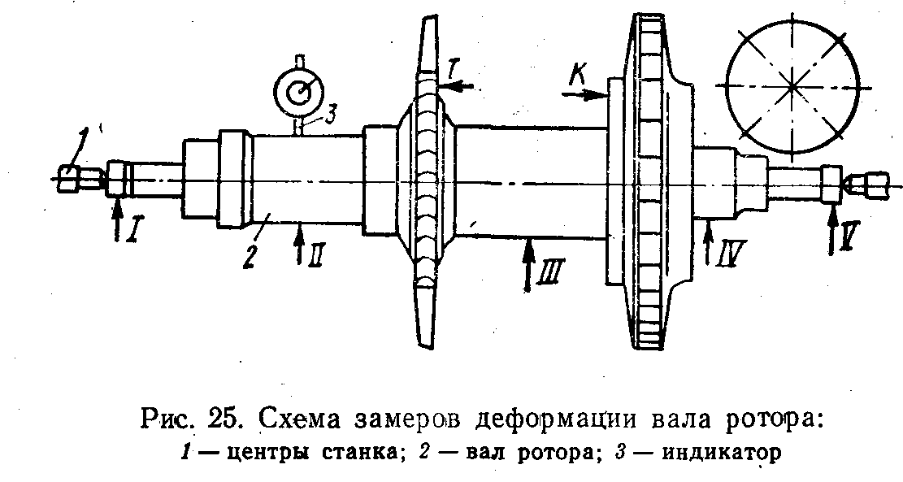
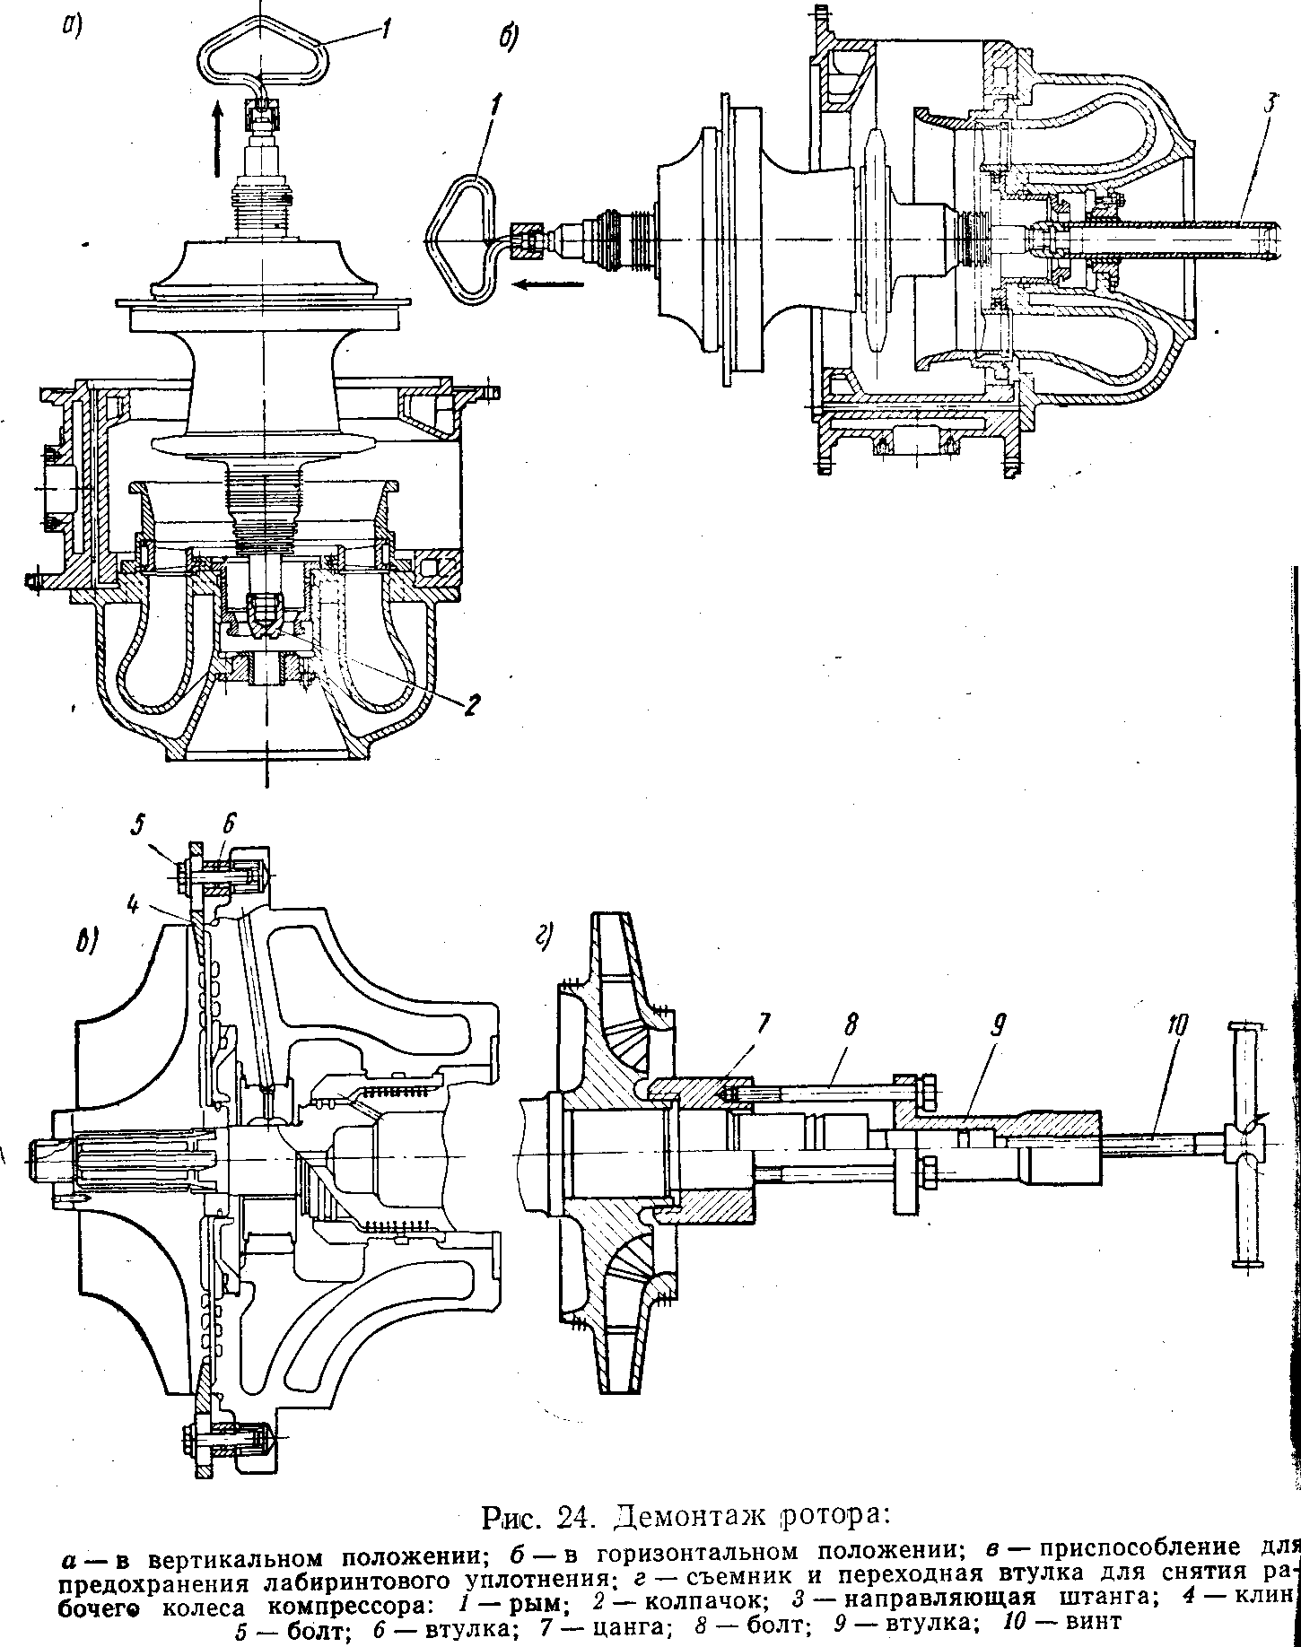
Такая дефектация ротора в сборе осуществляется на токарном станке, где он устанавливается в центры с применением обычных технических средств измерений в виде индикаторов и специальных шаблонов (рис. 25). Вращая ротор от руки, измеряют биения в нескольких сечениях по длине вала и на торцовых поверхностях в местах, обозначенных на рисунке буквами К и Т, а также отклонения шеек от правильной цилиндрической формы в каждом из принятых поясов замеров (1—V) по длине вала ротора.
Предельно допустимыми отклонениями по вышеназванным величинам являются: биения в местах установки лабиринтовых уплотнений до 0,06 мм; биения на поверхности опорных шеек до 0,03 мм; биения на торцовых поверхностях в местах К. и Т до 0,02—0,0.3 мм; конусность на рабочей длине опорной шейки до 0,015—0,025 мм; эллиптичность и бочкообразность (корсетность) опорной шейки до 0,02 мм.
Кроме того, при измерениях биения в местах К и Т необходимо установить надежность посадки рабочих колес газовой турбины (если они напрессованы на вал) и компрессора. С этой целью рабочее колесо покачивают в осевом направлении и по отклонению стрелки индикатора оценивают ослабление посадки того или иного колеса на валу ротора. В случае превышения предельно допустимых отклонений и наличия одного или нескольких дефектовочных признаков, из перечисленных в табл. 4, ротор турбокомпрессора подвергают разборке и дефектации его составных частей, как было описано выше.
Рабочее колесо компрессора спрессовывают с вала ротора с помощью специального съемника и переходной втулки, при этом, втулку навинчивают на ступицу колеса, а болты съемника ввертывают в резьбовые отверстия втулки (см. рис, 24, г). Вращая вороток съемника, снимают колесо компрессора, которое спрессовывается со своего посадочного места.
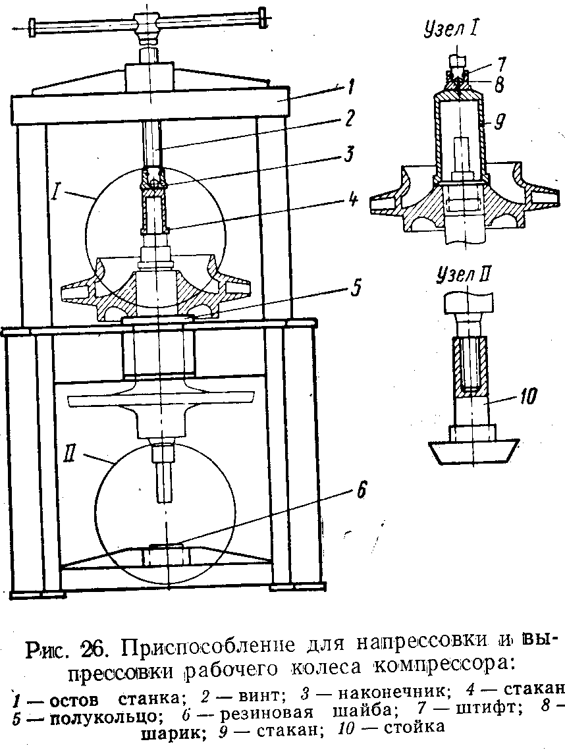
Упругие уплотнительные кольца с вала ротора снимают специальным съемником с разжимным устройством.
Рабочее колесо газовой турбины выполняется заодно целое с валом ротора и поэтому с последнего не снимается. В нем могут быть при ремонте демонтированы и заменены только лопатки газовой турбины.
В случае конструкции вала ротора с концевыми ступицами лабиринтовых уплотнений (турбокомпрессора Д-50) перед снятием колеса компрессора производится спрессовка с обеих сторон вала ротора этих ступиц и лабиринтовых уплотнений. Для облегчения спрессовки колеса компрессора при такой конструкции вала ротора применяется приспособление (рис. 26), при котором разбираемый ротор устанавливается в паз стола на опору, состоящую из двух полуколец (одно—съемное, а другое приварено к столу)
Затем на конец вала ротора устанавливают стакан, который одной стороны должен упираться в заплечье вала ротора, а другой он с помощью штифта соединен с винтом пресса. При спрессовке компрессора вращают вороток пресса и под давление стакана на вал ротора последний, опускаясь вниз, выходит из колеса компрессора.
5. Демонтаж корпуса и соплового аппарата газовой турбины (рис. 27).
Отвертывая гайки крепления газо-приемной части корпуса турбокомпрессора и газо-выпускной части, снимают проушину и с помощью отжимных болтов так же, как и во время операции демонтажа спиральной камеры, разъединяют их между собой.
После демонтажа корпуса газовой турбины удаляют шплинтовочную проволоку, отвертывают винты крепления и снимают сопловой аппарат. Если винты пригорели, то через прорези во фланце кожуха в резьбу нужно залить керосин и через 10—l5 мин приступить к вывертыванию винтов и снятию соплового аппарата.
6. Разборка теплоизоляционной вставки (рис. 28). Вставка демонтирована ранее совместно с ротором. Разъемная конструкция теплоизоляционной вставки (турбокомпрессор ТК-23 и др.) разбирается следующим образом: отвертывая болты, крепящие лабиринт диффузора, экран и теплоизоляционную вставку, снимают лабиринт и с помощью воротков повертывают экран относительно вставки на 90° до совмещения их разъемов. После этого разъединяют экран и вставку.
Демонтаж и разборка опорного подшипника со стороны газовой турбины в обоих типах турбокомпрессоров ТК-30 и PDH-35 выполняется так же, как и при демонтаже и разборке опарно-упорного подшипника со стороны компрессора, с применением тех же приспособлений и съемников.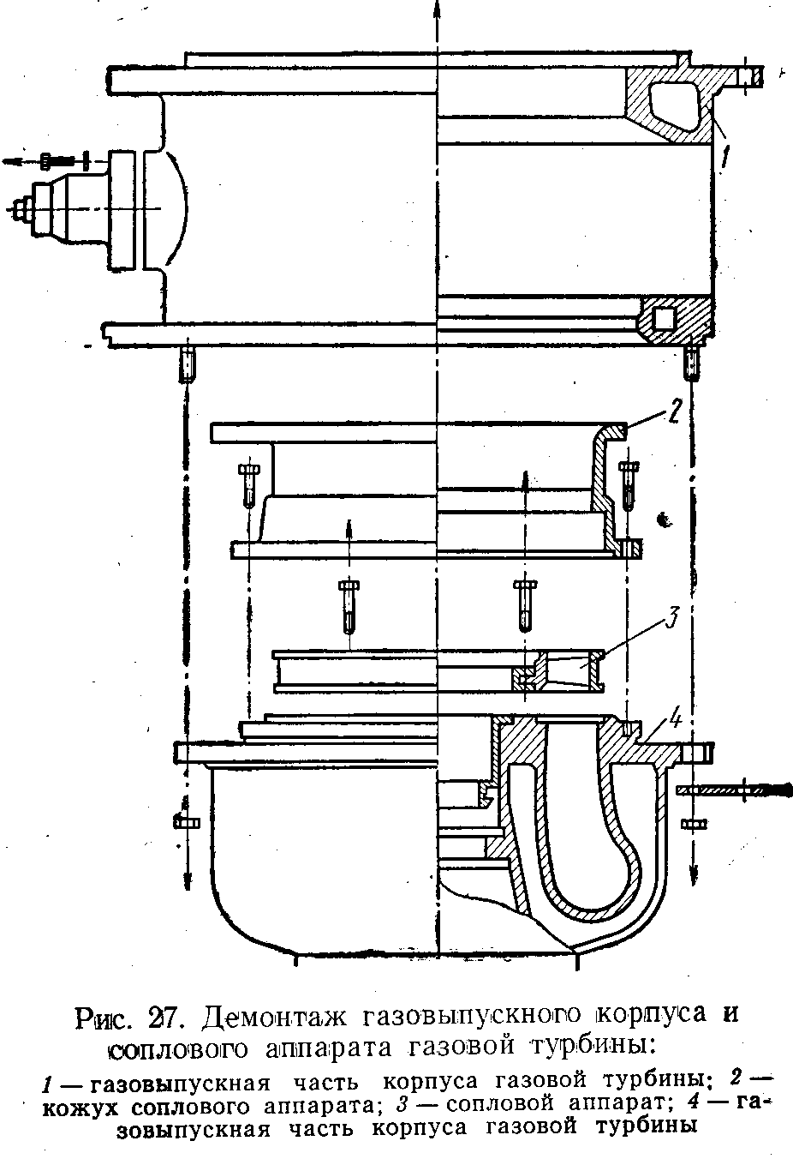

Разборка турбокомпрессора типа TKP-L1 или ТКР-18 с центростремительной газовой турбиной в сравнении с вышеописанными турбокомпрессорами с осевой газовой турбиной протекает несколько легче и не столь трудоемка. Последовательность разборки турбокомпрессоров такого типа включает

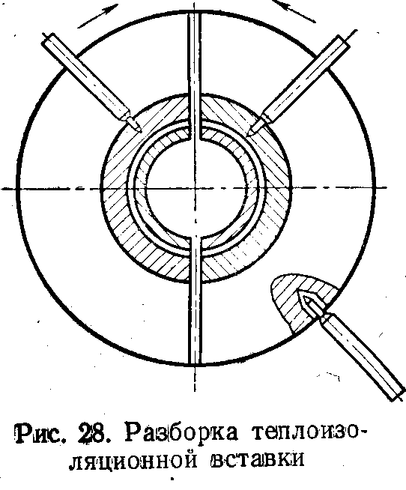

следующие операции:
1. Снятие концевых деталей и глушителя шума (рис. 29) представляет «оголение» турбокомпрессора со стороны рабочих колес компрессора и газовой турбины и состоит из отвинчивания гаек крепления,

снятия в турбокомпрессоре ТКР-11 глушителя шума с патрубком, направляющего патрубка и фланца корпуса газовой турбины с прокладками. Последний, снимается с помощью простейшего съемника, состоящего из двух болтов, которые ввинчиваются в отверстия фланца корпуса подшипников. В турбокомпрессоре TKP-l8, не имеющем глушителя шума, демонтируется воздухо-впускной патрубок, присоединенный к компрессору, газо-выпускной патрубок газовой турбины и защитный экран.
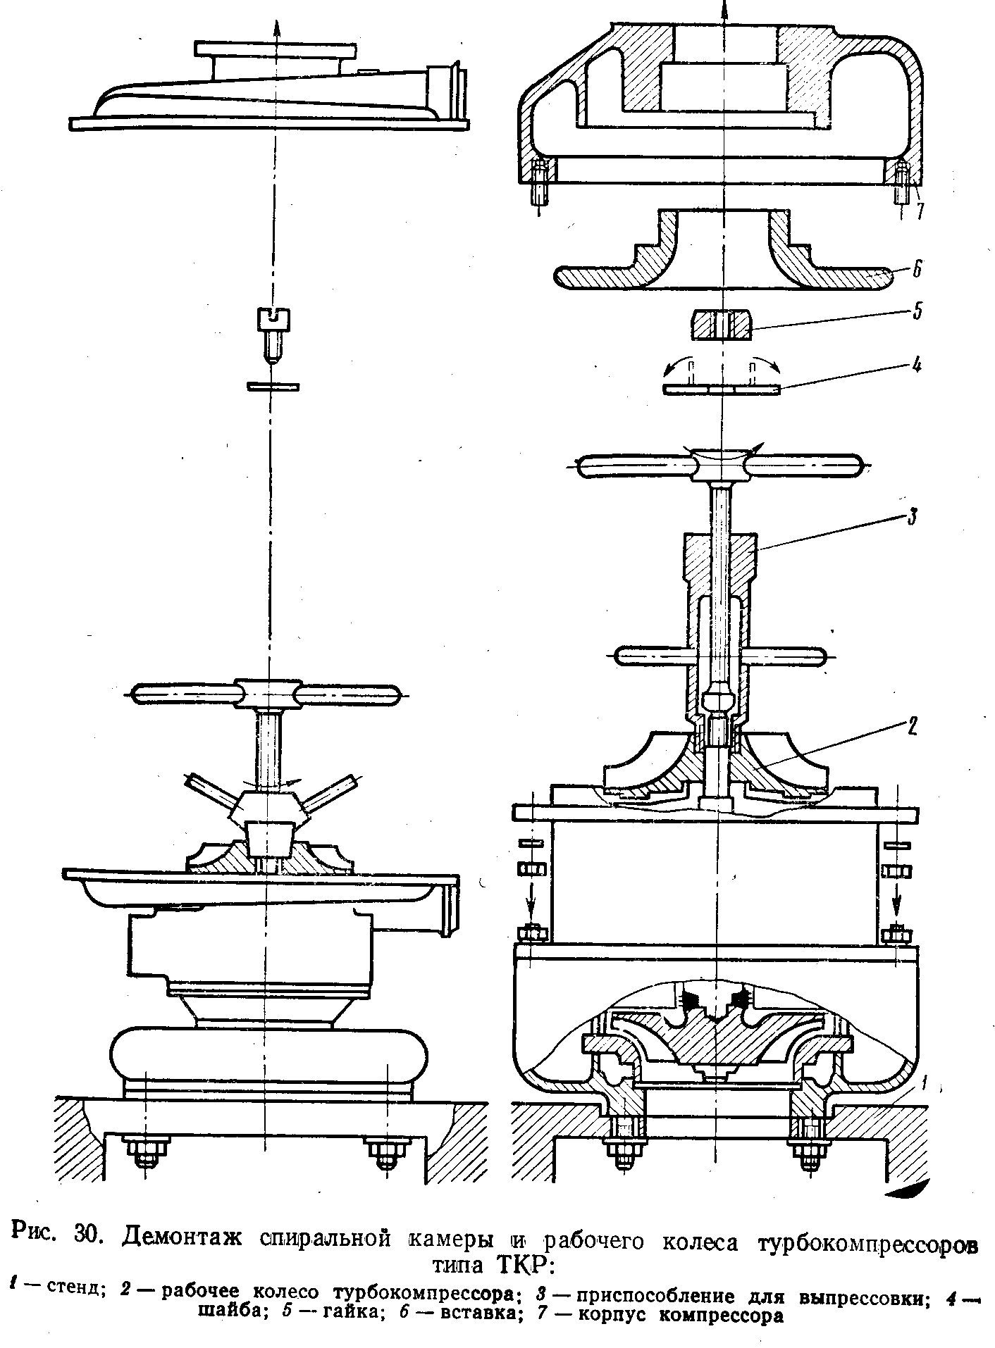
На этой стадии разборки рекомендуется проверить наличие меток взаимного расположения корпусов газовой турбины компрессора и опорных подшипников. В случае отсутствия меток их следует поставить сразу — до продолжения дальнейшей разборки турбокомпрессора.
2. Демонтаж спиральной камеры и рабочего колеса компрессора (рис. 30) осуществляется при вертикальном положении вала ротора, для чего турбокомпрессор устанавливают вертикально на шпильки корпуса газовой турбины. Далее, отвернув гайки крепления с помощью отжимных винтов, устанавливаемых также в отверстие фланца корпуса подшипников, снимают спиральную камеру компрессора, а при наличии кольца и кольцо диффузора (в турбокомпрессорах TKP-11 снимают одну из свободных половин спиральной камеры).
Съемником спрессовывают с посадочного места рабочее колесо компрессора со втулкой и уплотнительным кольцом (если они имеются) и вынимают из пазов вала ротора соответствующие шпонки. Перед снятием колеса компрессора необходимо на нем и на валу ротора нанести метки и проверить наличие меток на уплотнительном кольце компрессора, которое имеется в турбокомпрессоре ТКР-18.

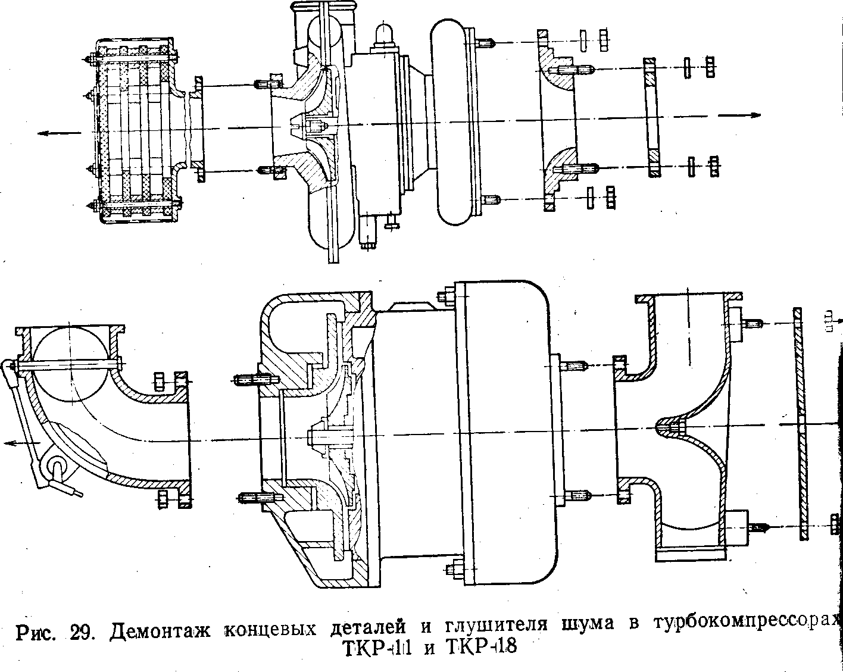
3. Демонтаж корпуса и соплового аппарата газовой турбины (рис. 31) осуществляется с помощью трех винтовых домкратов с предварительным отвинчиванием гаек или шпилек, скрепляющих корпус подшипника и корпус газовой турбины. После снятия корпуса газовой турбины снимают сопловой аппарат, а также регулировочные прокладки, которые имеются в конструкции турбокомпрессоров типа ТКР-11.
4. Демонтаж вала ротора (рис. 3.2) из корпуса подшипников производится при горизонтальном положении вала ротора турбокомпрессора с применением специального приспособления— направляющей штанги. Перед выполнением операции с турбокомпрессора снимают газо-выпускной патрубок со стороны газовой турбины, т. е. оголяют рабочее колесо газовой турбины, которое, как известно, в большинстве конструкций турбокомпрессоров типа ТКР изготовлено за одно целое с валом ротора. Затем на вал ротора со стороны компрессора устанавливают штангу и, нанося по ней легкие .удары, выбивают ротор из подшипников. При этом по мере выхода ротора его положение в шарикоподшипниках занимает штанга, которая остается до следующей операции разборки корпуса подшипников турбокомпрессора.
5. Разборка средней части корпуса и опорных подшипников (рис. 33) производится по-разному и определяется конструкцией опор ремонтируемого турбокомпрессора.
В турбокомпрессорах ТКР-11 после демонтажа корпуса газовой турбины вынимают штангу и приступают к демонтажу шарикоподшипников из корпуса и разборке лабиринтовых уплотнений, которые могут выполняться независимо друг от друга.
Ввертывая отжимные винты в нарезные отверстия в крышках, снимают крышки лабиринтов и маслоотражатели со стороны газовой турбины и компрессора, а также соответствующие прокладки.
Демонтаж опорных шарикоподшипников начинается с вывертывания болтов крепления масло уловителей, которые после этого легко снимаются. Затем вынимаются шарикоподшипники с кольцами, пружинные упругие обоймы и нажимные кольца из стальной ленты, установленные как со стороны газовой турбины, так и со стороны компрессора. Следует иметь в виду, что со стороны газовой турбины в данном турбокомпрессоре под нажимным кольцом установлены три осевые пружины.

В турбокомпрессорах ТКР-1.8 после выемки ротора отвинчивают винты и снимают с корпуса крышки уплотнения со стороны компрессора и газовой турбины, а затем из корпуса извлекают плавающие бронзовые опорные втулки. .
При отсутствии меток взаимного расположения опорных втулок в корпусе подшипников, их наносят на наружной цилиндрической поверхности упорного бурта, имеющегося на каждой втулке. Стальную втулку, запрессованную в корпус подшипников, заглушки и стопоры разрешается выпрессовывать только в случае обнаружения дефектов, не позволяющих их дальнейшую эксплуатацию.
Очистка и промывка составных частей деталей турбокомпрессора производится после его разборки, при этом особо тщательно очищают и промывают лабиринтовые уплотнения, колесо газовой турбины компрессора, масляные и воздушные каналы в корпусах подшипников. Перед промывкой имеющиеся на деффектуемой детали штуцера .и отверстия необходимо заглушить пробками.
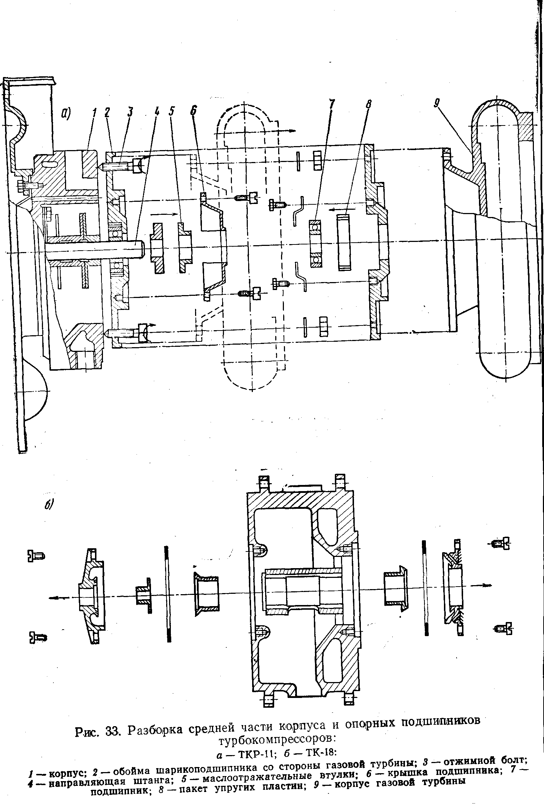
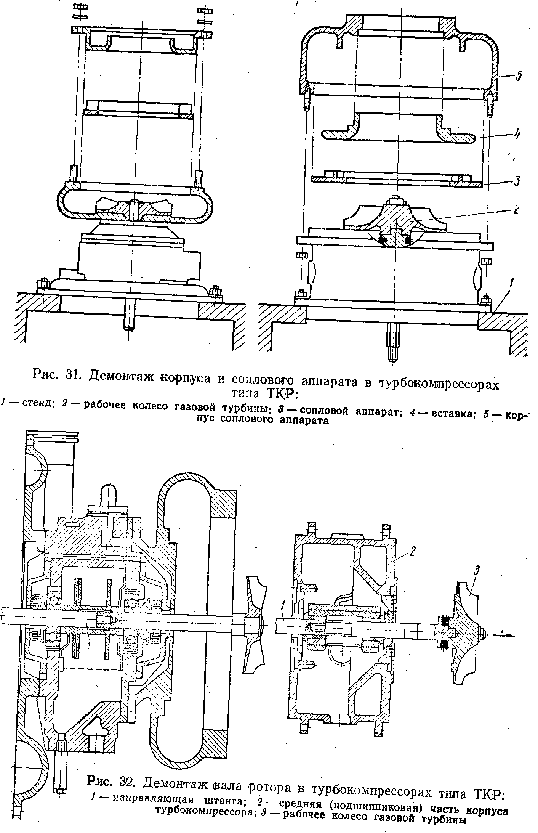

Для отдельных частей турбокомпрессора рекомендуются нижеследующие, практически апробированные химические способы очистки и промывки от нагара, накипи и коррозии.
Чугунные части турбокомпрессора (части корпуса газовой турбины, корпуса опорных подшипников) до очистки предварительно обезжиривают в растворе тринатрийфосфата (30—50 г на 1 л воды) с добавкой эмульгатора ОП-7 в количестве 5—7 г на 1 л в течение 15—90 мин в зависимости от размеров корпусов. Затем эти обезжиренные чугунные детали очищаются и промываются .в растворах:
а) алкилсульфата (250—300 е на 1 л воды) при температуре 70—100°С, который заливается в очищаемые полости и выдерживается в них в течение 15—90 мин. Раствор сливается, а очищаемые полости промываются в горячей и холодной воде. Затем эти детали подвергаются осветлению в 5—10%-ном растворе соляной кислоты и вновь промываются водой. Естественно, что при работе с раствором соляной кислоты принимаются все меры предосторо.жности, необходимые в этом случае;
б) 5%-ной соляной кислоты с добавкой 2% столярного клея, который защищает чугун от воздействия соляной кислоты. Такой раствор заливается в очищаемые полости корпусов на период от 2 до 6 ч, что зависит от степени их загрязненности. По истечении этого времени раствор удаляют, а очищаемые полости промывают нейтрализующим раствором.
Алюминиевые части турбокомпрессоров (части корпуса компрессора, диффузор, рабочее колесо компрессора) обезжиривают в растворе кальцинированной соды (.1,5—2,5 г на 1 л воды), хромпика (0,5—1,0 г на 1 л воды) и эмульгатора ОП-7 или ОП-10 (1,0—2,0 г на 1 л воды).
После обезжиривания алюминиевые детали подвергаются очистке и промывке одним из растворов: фосфорной кислоты (удельный вес 1,7) в количестве 200 мл на 1 л воды; хромового ангидрида в количестве 80 г на 1 л воды; едкого натра 40—60 г на 1 л воды при температуре 50—60° С в течение не более 2 мин.
После обработки одним из таких растворов детали промываются водой, а затем осветляются в азотной кислоте с удельным весом 1,41 и концентрацией 180 мг/л или в растворе, состоящем из 100 г хромового ангидрида и серной кислоты (удельный вес 1,84) с концентрацией 10 мг/л при температуре раствора 23— 28° С.
В случае слабо загрязненных алюминиевых частей корпуса компрессора с диффузором ограничиваются их промывкой керосином, очисткой механическим путем и протиркой насухо.
Стальные части турбокомпрессора (сопловой аппарат, диффузор и т. д.) обезжириваются в растворе тринатрийфосфата или в авиационном бензине Б-70, а затем после промывки холодной водой обрабатываются раствором, состоящим из фосфорной кислоты (550 мл}, бутилового спирта (15—20 мл), этилового спирта (5 мл), гидрохина (10 г) и воды (240 мл). Очищенные детали выдерживаются в этом растворе при комнатной температуре до 1 ч. После обмывки деталей они консервируются в растворе хромпика (30—50 г на 1 л воды) или кальцинированной соды (2—3 г на 1 л воды).
Ротор очищается и промывается до металлического блеска в специальной ванне, наполненной горячей водой с температурой 80° С, или химическим способом с применением одного из упомянутых растворов.
При текущем ремонте турбокомпрессора, когда не требуется полной его разборки, очистка лопаток рабочего колеса газовой турбины может быть произведена паром, а промывка — в ванне с горячей водой (рис. 34).
Для этой цели снимают газо-впускную часть корпуса газовой турбины и вместо нее на эти же болты устанавливают щит с фальшопорой для свободного конца вала ротора. В образованную ванну наливают горячую воду, а затем медленно проворачивают ротор до растворения и выпадения слоев нагара.
Очистка ротора механическим путем является наиболее эффективной в том случае, когда она осуществляется струёй сжатого воздуха, смешанного с косточковой крошкой. В других случаях, во избежание повреждений лопаток рабочего колеса газовой турбины и других частей ротора, очистку производят неметаллическими скребками.
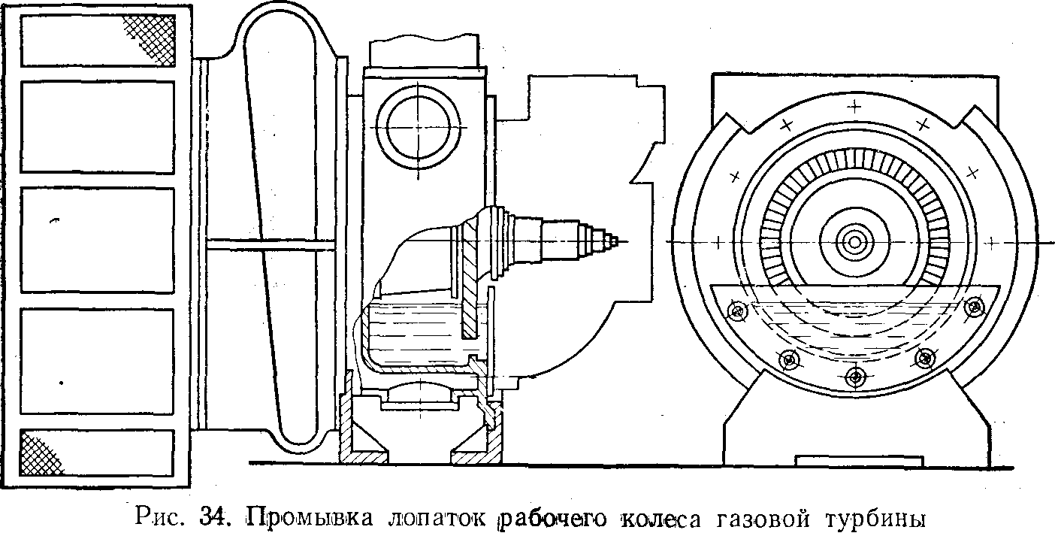
Опорные подшипники промывают в ванне смесью керосина (80%) и дизельного масла (20°/о) или в специальной моечной машине эмульсией, состоящей из воды с добавлением 8—Ю% отработанной турбинной смазки марок «Т» или «Л». Температура эмульсии должна быть равна 90—l00° С.
Поверхности экранов теплоизоляционной вставки очищают от нагара с обеих сторон щетками и протирают чистой ветошью, смоченной в бензине Б-70.
Дефекта ц и я. После промывки и очистки все детали обдувают чистым сухим сжатым воздухом и направляют на дефектацию, которая имеет своей целью определение технического состояния и категории ремонта каждой обследуемой детали турбокомпрессора, т. е. при дефектации выявляется износ или разрушение обследуемой детали, устанавливается фактическая их величина и характер, а также определяются сроки и виды ремонтных работ по устранению выявленных дефектов.
Для осмотра деталей рекомендуется пользоваться лупой с 5-, 10-кратным увеличением, с помощью которой значительно облегчается проведение визуального обследования той или иной деффектуемой детали турбокомпрессора.
При дефектации составных частей турбокомпрессора обращается особое внимание на степень нагарообразования, коррозионного и эрозионного разрушения и нарушений плоскостей в разъемах и соединениях статорных его частей между собой. Отклонения плоскостей проверяются с помощью линейки, прикладываемой к проверяемой плоскости, и щупа, вставляемого между плоскостью и линейкой.
На основании опыта эксплуатации и ревизий турбокомпрессоров судовых двигателей установлено, что на ряде судов по истечении 25—30 тыс. ч их работы на проточных частях газовой турбины появляются отложения сухого нагара толщиной слоя в отдельных местах до 0,2—0,3 aim, а в компрессоре образуется незначительный масляный налет.
При неполном горении и длительной работе двигателя на сернистых сортах топлива и других условиях эксплуатации нагар и осадки могут достигать в отдельных местах ротора, и особенно у основания рабочих лопаток газовой турбины, 3—5 мм.
Износ антифрикционного металла опорных и упорных подшипников скольжения в турбокомпрессорах, замеренный через 15—20 тыс. ч работы, в среднем не превышает 0,03—0,05 мм. При этом рабочие шейки вала ротора не теряют заводской чистоты обработки.
Предельно допустимыми отклонениями шеек опорных подшипников скольжения и посадочных мест подшипников качения являются: конусность до 0,015—0,025 мм на рабочей длине шейки, эллиптичность и бочкообразность (или корсетность) до 0,02 мм.
Уплотнительные устройства дефектуются внешним осмотром с целью обнаружения помятых или разорванных уплотнительных гребешков.
Лабиринты, имеющие износ внутренней поверхности, вызванный изгибом вала ротора, а также трещины, искривления и другие неисправности, заменяются новыми. Величина износа канавок под уплотнительные кольца в комбинированном уплотнении характеризуется следующим: после 2750 ч работы турбокомпрессора ТК-34М величина износа некоторых канавок составляла от 0,1 до 0,05 мм.
Дефектация роторов турбокомпрессоров включает в первую очередь проверку технического состояния лопаток рабочего колеса газовой турбины и затем проверку шеек опорных и упорных подшипников (для подшипников скольжения) или посадочных мест под подшипники качения, измерение величины прогиба вала ротора и проверку его динамической уравновешенности.
Лопатки рабочего колеса газовой турбины должны быть тщательно продефектованы, при этом поверхностные дефекты выявляются люминесцентным способом или цветной дефектоскопией, а внутренние дефекты—рентгеноскопией. Наряду с этим лопатки рабочего колеса газовой турбины могут быть продефектованы так называемым резонансньим методом, основанным на том, что каждый типоразмер лопаток имеет свою собственную частоту колебаний, которая заранее рассчитана и указана в рабочем чертеже.

При этом методе (рис. 35) проверяемую лопатку устанавливают хвостовой частью в зажим и с помощью вибратора (или другим способом) приводят ее в колебательное движение. Затем, изменяя:
частоту колебаний лопатки в зажиме, добиваются резонанса, т. е. положения, при котором частота вынужденных колебаний, создаваемых вибратором, становится равной частоте собственных колебаний лопатки.
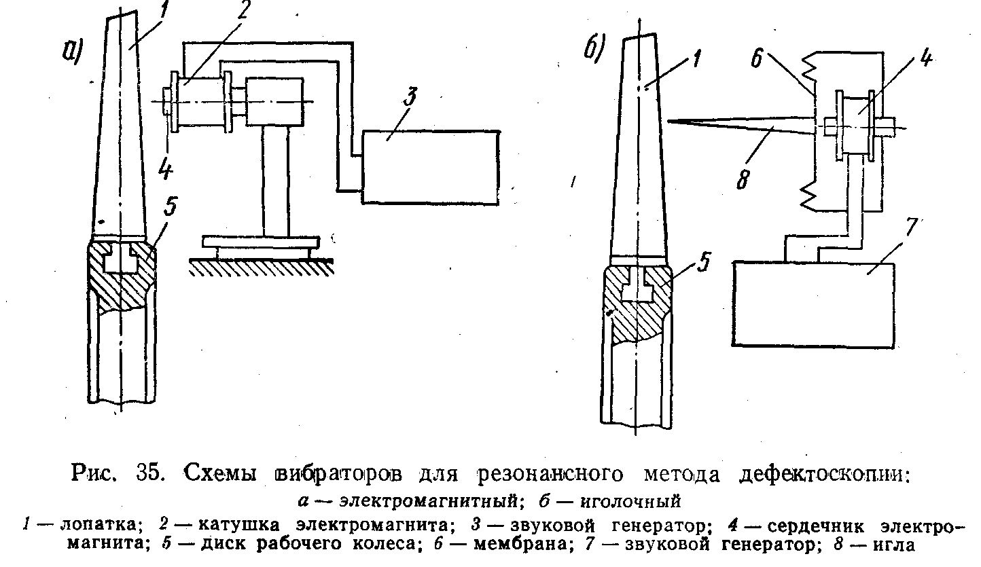
Резонанс устанавливается на слух с помощью микрофона или стеклянной палочки, которые подносят к верхней части пера проверяемой лопатки. Если при этом методе контроля резонанс наступает при совпадении частоты собственных колебаний лопаток с частотой вынужденных колебаний от возмущающих сил, чем в данном случае является вибратор, то можно с уверенностью считать, что лопатки дефектов не имеют. Если резонанса не наблюдается, то возможны дефекты в виде трещин или нарушения сплошности материала, которые и являются причиной изменения частоты собственных колебаний лопатки против расчетного значения, указанного в чертеже.
При дефектации составных частей и деталей турбокомпрессора наиболее часто встречающиеся дефекты приведены в табл. 4.
Чувствительность различных методов дефектоскопии и область их применения в зависимости от предполагаемого дефекта и материалов проверяемой детали представлены в табл. 5.
По результатам дефектации и соответствующих обмеров составляются дефектные ведомости, являющиеся в дальнейшем основным руководящим документом для ремонта турбокомпрессора.

Таблица 4
Деталь или составная часть турбокомпрессора | Метод дефектации | Дефектов очные признаки
Составные части корпуса турбокомпрессора | Визуальный, простукивание, керосиновая проба | Трещины, свищи, следы местных подтеков и перегрева
Корпуса-обоймы опорных подшипников | Визуальный, гидро проба | Трещины, течи между водяной и масляной полостями. Корпуса, имеющие трещины и течь, заменяются на новые
Диффузор | Проверка на контрольной плите | Коробление стыковой поверхности
Сопловой аппарат газовой турбины | Отстукивание, проверка на контрольной плите | Трещины и следы коррозионного разрушения лопаток; забоины или следы касания; коробление стыковой поверхности
Колесо компрессора | Визуальный с простукиванием | Трещины лопаток, обрывы и трещины на их кромках; следы касания о корпус; погнутость уплотнительных колец, расположенных на боковой поверхности
Вал ротора с диском колеса газовой турбины | Люминесцентный, магнитный, технические измерения (индикатор); проведение динамической балансировки | Механическое повреждение вала, наличие трещин и прогиба; следы коррозионного разрушения поверхностей вала и следы касания других вращающихся деталей (например, уплотнительных колец); наличие концентричных рисок и цветов побежалости, особенно на рабочих шейках и посадочных местах под опорные подшипники; динамический дисбаланс
Лабиринтовые осевые уплотнения | Визуальный | Трещины, искривления и погнутость; смятие и обрыв ножей или кромок
Кольца контактного уплотнения | Визуальный с обмером, проверка в калиброванной втулке | Трещины, искривления; износ торцевых поверхностей; потеря упругости, коробление
Плавающие втулки ротора | Микрометрический обмер | Наличие износа; трещины, задиры и прижоги
Лопатки газовой турбины | Люминесцентный, магнитный, резонансный | Механическое повреждение (надломы, согнут ость, забоины и риски на входных кромках и т. п.); усталостные трещины в корневом сечении лопаток; следы коррозионного разрушения; износ лопаток и ослабление посадки в замке. Лопатки с трещинами заменяются на новые

Продолжение табл. 4
Деталь или составная часть турбокомпрессора | Метод дефектации | Дефектов очные признаки
Подшипники скольжения | Техническое измерение (индикатор, микрометр и др.), ультразвуковая дефектоскопия | Износ антифрикционного металла и отслоение его от вкладышей; наличие вспучивания концентрических и осевых рисок на поверхности антифрикционного металла; износ бронзовых вкладышей более 0,05—0,1 мм, уменьшение скоса в неподвижных упорных подушках
Подшипники качения | Визуальный с помощью лупы, проверка на легкость и точность вращения; измерение радиальных и боковых биений с помощью индикатора, пластинчатого щупа и других специальных приспособлений | Механические повреждения (сколы, трещины, изломы); наличие цветов побежалости, раковин, шелушения и коррозии на поверхностях качения; износ торцов колец более 0,02 мм; зазоры между сепаратором и кольцом менее 0,2 мм; сверхдопустимые радиальные и боковые биения; ослабление посадки по наружной обойме

Таблица 5
Метод дефектоскопии | Минимальная глубина дефекта, мм | Минимальное раскрытие дефекта, мм | Область применения
Ультразвуковой | 0,1 | 0,001 | Внутренние объемные дефекты на деталях из магнитных и немагнитных материалов с чистотой поверхности не ниже V5 в контактном и не ниже
Электроиндуктивный | 0,5 | 0,001 | V3 в иммерсионном варианте Поверхностные дефекты на деталях из магнитных и не
Рентгенодефек-тоскопия | 2% от толщины контролируемой детали |  | магнитных материалов Внутренние объемные дефекты, а также дефекты типа трещин, вытянутых в лучевом направлении на деталях толщиной до 200 мм
Гамма дефектоскопия | То же, 3% |  | То же
Магнитно-порошковый | 0,010—0,005 | 0,001 | Наружные и под поверхностные дефекты на магнитных материалах
Магнитнолюми-несцентный | 0,005 | 0,0001 | То же
Люминесцентный | 0,043 | 0,003 | Поверхностные дефекты на деталях из любых материалов
Люминесцентно-вакуумный | 0,004 | 0,001 | То же
Метод красок | 0,02 | 0,005 | »

§ 5. РЕМОНТ СТАТОРНЫХ ДЕТАЛЕЙ ТУРБОКОМПРЕССОРОВ
Ремонт статорных деталей турбокомпрессора с дефектами в виде трещин, свищей и пористостей в основном выполняется их заваркой, опрессовкой жидким стеклом или заполнением эпоксидными смолами, а в отдельных случаях он ограничивается зачисткой или шабровкой дефектных поверхностей.
Kopпyc турбокомпрессора ремонтируется в зависимости от величины и места расположения дефекта. При этом на корпусе компрессора и его патрубках допускается наличие трещин в количестве не более трех и длиной не более 40—60 мм, которые могут быть исправлены заваркой. Трещины и свищи, обнаруженные на корпусах газовой турбины (газо-впускная и газо-выпускная части корпуса), заваривать не разрешается, и последние подлежат замене на новые.
Ремонт трещин указанных размеров производится газовой сваркой с применением чугунных прутков диаметром 6—12 мм, латунных или медных электродов; электродуговой сваркой—чугунными электродами из прутков диаметром 7—8 мм; 6—12 мм или электродуговой с применением электродов из монель-металла.
До начала сварочных работ дефектное место зачищают до чистого металла, при этом трещины предварительно засверливают по концам, вырубают и тщательно подготавливают под сварку с углом разделки 30—40° от вертикали, а раковины разделывают до плавного выхода на кромки. В момент проведения сварочных работ ремонтируемый корпус, за исключением дефектного места, подлежащего заварке, закрывают листовым асбестом, а сам процесс сварки ведут восстановительным пламенем, не допуская касания ядром пламени металла электродного прутка или самого корпуса.
Дефекты в литых корпусах из алюминиевых сплавов могут быть исправлены высококвалифицированными сварщиками газовой сваркой или электросваркой угольными электродами.
В этом случае дефектное место под сварку разделывается под углом не менее 90° без оставления острых кромок, а трещины после их вырубки засверливают по концам. В качестве присадочного материала применяют отлитые в кокиль прутки диаметром 7—10 мм, по химическому составу близкие к материалу ремонтируемого корпуса. В качестве покрытия прутков рекомендуется смесь из 35% криолита, 50% хлористого калия и 15% хлористого натрия. Корпуса, отлитые из сплава АЛ 9, рекомендуется перед заваркой подогревать до температуры 250° С.
Сварочный процесс ведется быстро на постоянном токе при прямой полярности с величиной тока в пределах 200—450 а, которая регулируется в зависимости от толщины завариваемого места. Угольные электроды должны быть приготовлены из графитовых заготовок и заострены на конце, при этом обгоревший конец вновь заостряется.
Движение угольных электродов при заварке должно быть круговым с радиусом круга 15—20 мм и без какой-либо задержки на одном месте.
После ремонта составных частей корпуса турбокомпрессора герметичность сварочных швов проверяют наливом керосина, каналы и отверстия в ремонтируемом корпусе продувают сжатым воздухом, а его водяную полость спрессовывают водой, которая подается под давлением 3—4 кг-с/см² при температуре 70—60° С в течение 5 мин. Течи и отпотевания не допускаются.
Появление во время гидравлического испытания незначительных «отпотевания» или просачивания воды на чугунных корпусах исправляется способом опрессовки (заполнения пор) жидким стеклом.
Технология опрессовки состоит в подогреве жидкого стекла и ремонтируемого корпуса до 100—120° с последующей заливкой в полость жидкого стекла под давлением 4—6 кг-с/см² до момента появления капель стекла на поверхности данного корпуса. После этого жидкое стекло сливают, а деталь подвергают естественной сушке на открытом воздухе в течение суток или при температуре 120° в течение 4—6 ч. После сушки поверхность ремонтируемого корпуса очищают, а затем повторно испытывают на герметичность.
Дефекты в виде отдельных свищей в корпусах турбокомпрессора устраняются путем постановки резьбовых заглушек. Для этого в месте обнаруженного свища высверливают отверстие, нарезают в нем резьбу (не более 8 мм) и ставят заглушку из алюминиевого сплава. После этого заглушка зачищается заподлицо со стенкой ремонтируемого корпуса и затем расчеканивается.
Дефекты на сопрягаемых поверхностях отдельных частей корпуса турбокомпрессора в виде заусениц и забоин устраняются шабером. В корпусах с горизонтальным разъемом (турбокомпрессор Д-50) соединительные плоскости пришабривают по плите с расчетом, чтобы после соединения обеих частей корпуса в плоскость разъема щуп толщиной 0,05 мм заходил на глубину не более 10 мм.
Поврежденные и изношенные резьбы в корпусах турбокомпрессора при ремонте обычно исправляют на следующий больший размер. При износе втулок лабиринтовых уплотнений их шабруют или заменяют на новые.
Диффузор, имеющий дефекты в виде следов касания ротора, подвергается зачистке мелкой крокусовой шкуркой, смоченной в керосине. Запрещается для этой цели пользоваться наждачной бумагой. После зачистки дефектного места диффузор тщательно промывают с помощью щетки из жесткой щетины.
Для составных диффузоров их стыковые поверхности проверяются на плите, при этом зазор между плитой и поверхностью стыка допускается не более 0,05 мм.
Сопловой аппарат. При этой дефектации особое внимание обращают на состояние лопаток, которые при обстукивании молотком не должны издавать дребезжащего звука, в противном случае это свидетельствует о наличии трещины в проверяемой лопатке. Обнаруженные трещины подлежат заварке качественными электродами с последующей зачисткой сварочного шва личным напильником. Отремонтированная лопатка контролируется по толщине.
Места со следами коррозии в сопловом аппарате зачищают крокусовой шкуркой с последующей протиркой тряпкой, смоченной в бензине; незначительные забоины или следы касания ротора на сопловом аппарате подлежат зачистке подобно Диффузору компрессора. Коробление стыковой поверхности соплового аппарата проверяется на плите, при этом в среднем допускается зазор между плитой и внутренним ободом не более 0,15 мм, а между плитой и наружным ободом—не более 0,25 мм.
После ремонта соплового аппарата рекомендуется проверить величину суммарной площади выходных сечений, которая должна быть равна расчетному значению. Если площадь выходных сечений соплового аппарата более расчетной, необходимо произвести подгибку выходных кромок его лопаток.

§ 6. РЕМОНТ РОТОРА И ЕГО СОСТАВНЫХ ЧАСТЕЙ
В соответствии с результатами дефектации каждая из составных частей ротора может быть подвергнута ремонту и дополнительному контролю, которые осуществляют различными способами и технологическими приемами.
Колесо компрессора с дефектами в виде следов касания о корпус, обрывов и трещин на кромках и других поверхностях лопаток (для открытого типа колеса) восстанавливают путем наплавки. Риски, царапины и забоины на лопатках глубиной до 2 мм подвергают зачистке и тщательной полировке, что требуется во избежание появления концентрации напряжений в этих местах и разрушения колеса компрессора.
Коррозионные места с алюминиевых колес компрессора удаляют шабером, а с остальных—крокусовой шкуркой с последующей зачисткой этих мест тряпкой, смоченной в бензине.
Погнутые кольца уплотнений, расположенные на боковой поверхности колеса компрессора, подвергают правке. Не допускаются трещины, обрывы и т. д.
Колесо компрессора с трещинами, не поддающимися восстановлению, заменяется на новое.
После ремонта колесо компрессора подвергают статической балансировке, при этом дисбаланс устраняют за счет высверливания отверстий в торце колеса или путем снятия металла со специально предусмотренных для этой цели балансировочных поясков.
Устройство для статической балансировки колеса компрессора схематично представлено на рис. 36, из которого видно, что колесо устанавливается на конусах в универсальную оправку, опирающуюся своими концами на параллельные призмы. Принцип проверки на этом устройстве состоит в том, что при величине момента, создаваемого неуравновешенной массой, большей момента трения в местах касания вала оправки с призмами, колесо с оправкой перекатится на призмах так, что наиболее тяжелая часть колеса окажется внизу.
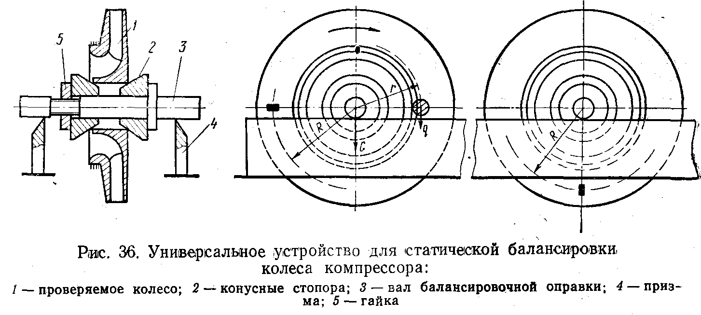
Таким образом, при статическом уравновешивании балансируемое колесо компрессора имеет возможность поворачиваться только вокруг собственной оси под действием силы тяжести неуравновешенного груза.
Перед установкой колеса компрессора на указанное устройство для статической балансировки необходимо проверить соответствие призм весу и габаритам балансируемого колеса, при этом ширина призм определяется по формуле и равна обычно не более 10 мм, т. е.

l = 0,01G/d < 10,
где G—вес колеса компрессора, кг;
d—диаметр шейки вала ротора, которая опирается на призмы, см.
Поверхность призм проверяется с помощью шабровочной линейки, при этом обнаруженные просветы, вмятины и забоины устраняются шлифовкой или шабровкой.
Для проведения статической балансировки колесо компрессора снимают с вала ротора и насаживают на специальную балансировочную оправку, которая изготавливается из стали марок Ст. 4 или Ст. 5 с овальностью рабочих шеек в пределах 0,03 мм и конусностью 0,05 мм.
Диаметр посадочного места балансировочной справки выбирается по диаметру посадочного отверстия колеса компрессора с допуском на скользящую посадку по второму классу точности, а имеющийся в колесе компрессора паз под шпонку заполняется металлом, так как вес шпонки сказывается на точности балансировки.
Призмы устанавливают на расстоянии друг от друга так, чтобы они были параллельны друг другу. Их рабочие поверхности находились в одной горизонтальной плоскости, при этом допустимая не параллельность призм равна 2 мм на 1 м длины призмы, а допустимый уклон—одно деление уровня (цена деления 0,l мм) на 1 м длины.
Установку рабочего колеса с оправкой на призмы производят так, чтобы ось оправки была перпендикулярна направляющей призмы. После укладки балансируемое колесо компрессора прокатывается несколько раз по всей рабочей длине призмы с целью взаимной обкатки поверхностей качения, после этого вторично проверяют качество установки призм и приступают к статической балансировке рабочего колеса компрессора.
Определение веса и места крепления уравновешивающего груза при статической балансировке производится в последовательности:
а) на торце проверяемого колеса компрессора намечают окружность для установки временных уравновешивающих грузов и перекатывают на призмах до 3—4 раз, следя за тем, чтобы колесо катилось по призмам в каком-либо одном произвольно выбранном направлении до момента само остановки.
После этого мелом намечают на торцовой окружности колеса нижнюю «тяжелую» точку и перекатывают колесо в положение, при котором эта точка будет расположена на горизонтальной оси, как это показано на рис. 36;
б) на выбранной окружности в месте, диаметрально противоположной «тяжелой» точке, укрепляют временный уравновешивающий груз, который подбирается опытным путем, и по своей величине он должен уравновешивать проверяемое колесо компрессора в этом положении;
в) перекатывая ротор последовательно на 60, 120, 180, 240 и 360°, убеждаются в том, что во всех этих положениях проверяемое колесо находится в состоянии безразличного равновесия. Если это состояние не достигнуто, то указанные выше операции повторяются до получения желаемого результата, после чего вес и радиус установки временного уравновешивающего груза записывается в формуляре.
Проверка проведенной балансировки производится путем определения веса контрольного груза q по формуле
g= G/2000r(n/3000)² кг,

где G—вес балансируемого рабочего колеса компрессора, кг;
r—радиус .приложения контрольного груза, см;
п—паспортная скорость вращения вала ротора турбокомпрессора, об/мин.
Подвешивая контрольный груз весом q в различные точки окружности, выбранной для установки временных уравновешивающих грузов, убеждаются в трогании с места проверяемого колеса компрессора, после чего балансировку можно считать оконченной.
Если испытуемое колесо компрессора под действием контрольного груза не трогается с места, то определяют поправочный груз для уточнения оставшегося дисбаланса, скрытого силой сопротивления качению при подборе уравновешивающего груза. С этой целью на окружности, выбранной для установки временных уравновешивающих грузов, размечают шесть точек, делящих эту окружность на равные части.
Затем испытываемое колесо компрессора перекатывается в положение, при котором первая точка будет находиться на горизонтальной оси, после чего в ней подвешивают малые грузы, по следовательно увеличивая их до тех пор, пока колесо компрессора не тронется из положения равновесия. Полученный груз трогания с места q снимают и взвешивают. Эту операцию повторяют для остальных точек. Таким же путем определяют веса максимального и минимального грузов трогания с места, полу разность между которыми будет являться поправкой, уточняющей дисбаланс, скрытый силой сопротивления качению, т. е.
G1= ( g2max – g2min)/2
Полученный поправочный груз q должен быть укреплен в той точке на окружности, выбранной для установки временных уравновешивающих грузов, где величина «груза трогания» оказалась максимальной. При правильно проведанной балансировке найденные минимальные g2мин и максимальные g2 мак веса «гpyзa трогания» должны соответствовать диаметрально противоположным точкам на проверяемом рабочем колесе компрессора.
Устранение статического дисбаланса обычно производится путем высверливания металла со специально предусмотренного для этой цели пояска на рабочем колесе компрессора в «тяжелых» точках неуравновешенности.
В связи с этим необходимо заметить то, что, если временные грузы в процессе статической балансировки устанавливались на окружности другого радиуса, чем та, на которой будет производиться устранение дисбаланса, то вес постоянного уравновешивающего груза должен быть пересчитан по формуле
Q = gв r/ R
где Q—вес постоянного уравновешивающего груза, г;
gв—вес временного уравновешивающего груза, r—радиус окружности, на которой производилась установка временного уравновешивающего груза, см;
R—радиус окружности, на которой предполагается закрепить уравновешивающий груз, см.
Окончательно определенные места устранения дисбаланса и вес постоянных уравновешивающих грузов также заносятся в формуляр статической балансировки рабочего колеса компрессора.
Для исключения погрешностей от неуравновешенности, имеющейся в балансировочной оправке, вследствие наличия в ней биения, рекомендуется производить статическую балансировку дважды с поворотом балансирной оправки на угол 180°, т. е. после первого раза балансировки оправку поворачивают на угол 180° относительно рабочего колена компрессора и производят вторую балансировку.
В результате такой двойной статической балансировки достигается переход центра тяжести с оси балансирной оправки на геометрическую ось рабочего колеса компрессора и, как следствие, последний будет уравновешен относительно своей собственной оси, а не оси оправки.
Если по конструктивным соображениям произвести поворот балансирной оправки относительно колеса на угол 180° нельзя, то можно осуществить поворот на любой другой угол, определив предварительно необходимые компенсирующие грузы по формуле

gк=Gк (B-A)/2 ,
где Gk—вес рабочего колеса компрессора;
В—биение рабочего колеса компрессора, замеренное на балансирной оправке;
А—биение рабочего колеса компрессора, замеренное на валу ротора турбокомпрессора.
Компенсирующий груз gк может иметь знак плюс или минус, что указывает на место внесения груза.
В случае замены всего ряда уплотнения вала ротора места их стыковки должны быть развернуты друг относительно друга и не находиться в одной линии по оси вала ротора.
Контактное кольцевое уплотнение (ом. рис.16) представляет собой разрезное упругое кольцо, вставленное с определенным зазором в канавку вала ротора. Уплотнение такого типа обычно состоит из двух—четырех колец, каждое из которых имеет зазор в стыке, равный 0,1—0,25 мм.
Упругие уплотнительные кольца ротора в процессе работы турбокомпрессора при износе до 0,1—0,3 мм и потере упругости заменяются на новые. Кольца могут изготовляться из бронзы, чугуна или стали 65Г, при этом для повышения износостойкости торцы колец покрывают слоем хрома толщиной 0,03—0,07 мм и термообрабатывают.
При контрольной проверке кольцо считается годным, если прилегание его в калиброванной втулке будет не менее 76% от площади поверхности каждого торца, а его упругие свойства обеспечивают (за счет сил трения от радиальных сил давления) неподвижность кольца относительно охватывающей детали, которой может быть втулка или соответствующая часть корпуса турбокомпрессора.
Изношенные кольцевые канавки восстанавливаются электронаплавкой с последующей механической обработкой канавок на номинальный размер с допуском их по ширине +0,03±0,02 мм (кольца выполняются с посадкой по второму классу точности).
Если при работе кольцевого уплотнения перепад давлений составляет 0,6 кг-с/см² и более, то канавки азотируют или цементируют с последующей закалкой до твердости НВ66, а при перепадах давлений менее 0,6 кг-с/см² производится закалка торцов канавок до твердости HRC32—36 на глубину 1,6—2 мм. В этом случае во избежание брака от закалочных трещин сначала выполняют местную закалку вала токами высокой частоты, а затем производят проточку кольцевых канавок.
Новые уплотнительные кольца устанавливаются в корпусе турбокомпрессора с зазором, который для колец диаметром до 60 мм -равен 0,01—0,07 мм и соответственно для колец диаметром до 100 мм — 0,02—0,l 1 мм.
Резьбовидные лабиринтовые уплотнения (см. рис. 16) ремонтируются при повреждении отдельных витков, у которых бывают обрывы, трещины, выкрашивание при удалении нагара. При таких повреждениях резьбовидные уплотнения обычно заменяются на новые путем изготовления соответствующих обойм с резьбовидными витками с последующей запрессовкой их в соответствующие места корпуса турбокомпрессора. Обоймы изготовляются из бронзовых или алюминиевых сплавов.
В некоторых случаях при незначительных повреждениях экономически оправдано применение наплавки металла на дефектное уплотнение в среде углекислого газа с последующей механической обработкой резьбы на номинальный размер. Лопатки рабочего колеса газовой турбины с дефектами в виде изношенных кромок или с прослаблениями в местах соединения с диском заменяются новыми и ремонту не подвергаются. В отдельных случаях при наличии квалифицированного слесаря допускается обнаруженные на лопатках забоины размером до 2 мм устранять путем тщательной зачистки и полировки. Заварка или местная подварка дефектных мест на колесе газовой турбины не разрешается.
После установки отремонтированной лопатки в замок диска ротора, пользуясь специальным инструментом (чеканом), следует на плите зачеканить ножку лопатки с обеих сторон. Следует помнить, что от качества лопаток и тщательности установки их на колесе зависит общий к. п. д., надежность и срок службы турбокомпрессора.
Таким образом, ремонт рабочих лопаток газовой турбины ограничивается зачисткой забоин малой величины, по выполнении которого следует иметь в виду, что разновесность лопаток в одном комплекте колеса газовой турбины должна быть не более 1 г для турбокомпрессоров тина ТК с диаметром колеса до 500 мм и не более 0,5 г для турбокомпрессоров типа ТКР с диаметром колеса не более 200 мм.
Замена хотя бы одной из рабочих лопаток газовой турбины требует проведения динамической балансировки ротора турбокомпрессора.
Рабочее колесо газовой турбины в сборе подвергается проверке на величину выходных сечений всех межлопаточных каналов ротора, которые определяются путем измерения расстояния между выходными кромками каждой пары рядом расположенных лопаток, при этом замеры производятся в верхней их части. Это расстояние должно быть выдержано для колес газовой турбины с диаметром 250—600 мм до ±0,5 мм, а для колес диаметрам менее 200 мм—до ±0,15 мм.
Для обеспечения такой точности допускается подгибка выходных кромок по всей высоте лопаток, которая осуществляется ручным способом с помощью медного молотка и контрольного шаблона. После выполнения подгибки выходные кромки лопатки должны быть ровными без наличия какой-либо волнистости.
Вал ротора (после снятия с него колеса компрессора, шпонок, лабиринтовых уплотнений) проверяется дефектоскопом на отсутствие в нем трещин и в центрах станка на наличие в нем искривлений. Искривления вала ротора устраняются путем правки вала с местным подогревом до температуры не более 300— 450° С, при этом после правки вал должен медленно остыть.
Если методом местного нагрева изгиб вала не устраняется, то вал ротора подвергают проточке под предельно допустимый ремонтный размер по диаметру, который устанавливается расчетом применительно к каждому типу ремонтируемого турбокомпрессора.
В турбокомпрессорах с опорными подшипниками скольжения при повреждениях шеек вала ротора рекомендуются следующие способы их ремонта.
1. Отдельные неглубокие риски, обнаруженные на шейках вала ротора, подвергаются зачистке мелкой крокусовой шкуркой или надфилем до полного их исчезновения.
2. Неглубокие повреждения шеек на глубину 0,l—0,2 мм устраняются шлифовкой поврежденной шейки вала в центрах до исчезновения следов повреждений или восстановлением шейки путем хромирования с последующей шлифовкой до номинальных размеров.
При хромировании резьбу на конце вала ротора и центры необходимо предохранить от порчи омеднением.
3. Глубокие повреждения и задиры шеек вала ротора, а также износ шеек сверх предельных значений ремонтируются путем предварительного протачивания и шлифовки дефектной шейки и на прессования втулки (рис. 37) с натягом 0,02—0,04 мм. Втулку изготовляют из стали 45 и подвергают термообработке на твердость не менее HRC40. Перед напрессовкой ее нагревают до температуры 100—150° С. В табл. 6 приведены размеры подобных втулок для наиболее распространенных турбокомпрессоров типа ТК.
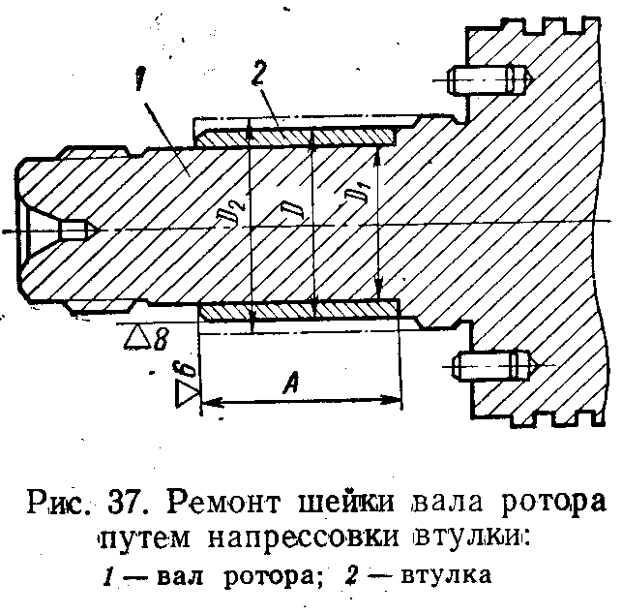
При повреждениях вала ротора, которые нельзя исправить и отремонтировать каким-либо способом, допускается удалять дефектные концы вала и приваривать новые к старому пригодному для эксплуатации диску колеса газовой турбины. Поврежденную резьбу на концах вала ротора восстанавливают путем заварки и последующей обработки на номинальный размер.
Таблица 6
Линейные характеристики турбокомпрессоров, мм | Типы турбокомпрессоров
Линейные характеристики турбокомпрессоров, мм | ТК.23 | ТК-30 и ТК-38
Диаметр со стороны газовой турбины и компрессора ........ | 24; 32  35 45  —0,18  32-0.20 | 30; 40  40  52  -0,18  38-0,20
Длина со стороны: компрессора газовой турбины . | 24; 32  35 45  —0,18  32-0.20 | 30; 40  40  52  -0,18  38-0,20
Диаметр (номинальный) восстановленной шейки вала ротора ... | 24; 32  35 45  —0,18  32-0.20 | 30; 40  40  52  -0,18  38-0,20

Узлы уплотнений, установленные на валу ротора и называемые в отличие от радиальных уплотнений колеса компрессора осевыми, приведены на рис. 16. Наиболее распространенными являются лабиринтовые, винтовые и кольцевые типы уплотнений.
Лабиринтовые уплотнения пластинчатого типа (рис. ,38) состоят из специальных пластинок толщиной 0,1—0,3 мм, изготовленных из нержавеющей стали 1Х18НДТ или 1Х13. Эти пластинки особым приемом закатаны в канавки вала ротора.
Замена поврежденных лабиринтовых пластин в таком типе уплотнений (см. рис. 38) производится с помощью специального инструмента и чеканочной проволоки.
При ремонте лабиринтового уплотнения применяются пластины определенного размера, которые берутся из комплекта сменно-запасных частей турбокомпрессора или изготовляются силами ремонтного участка. В последнем случае следует иметь в виду,
* что качественно выполненные операции зачеканивания позволяют изготовить и применять пластины с разницей по диаметру до 10 мм для валов ротора диаметром до 200 мм и соответственно до 20 мм для валов ротора диаметром более 200 мм.
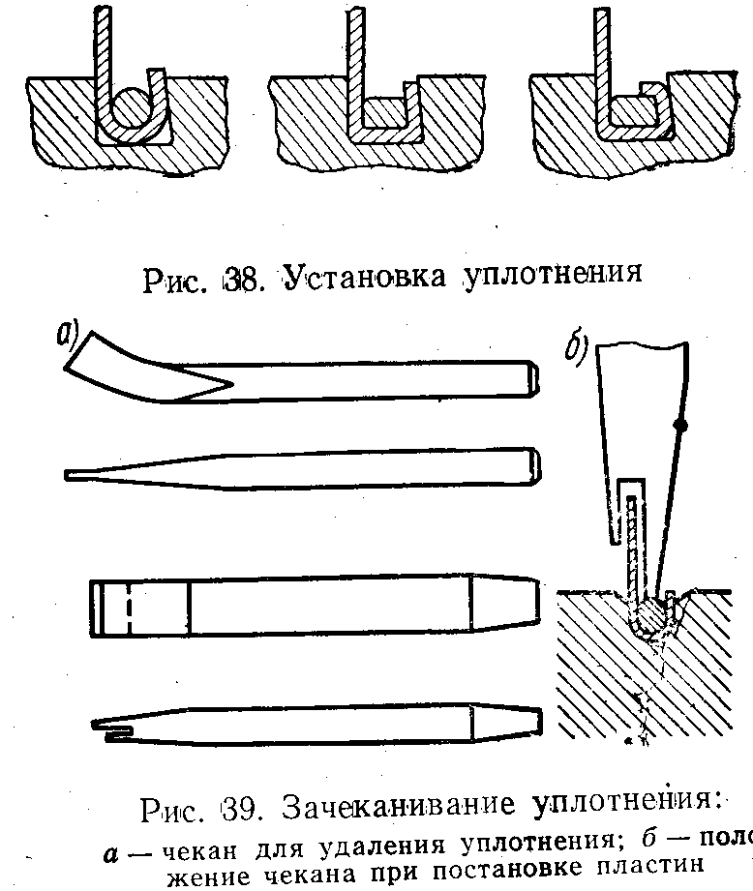
Последовательность и технологические особенности замены дефектных лабиринтовых пластинчатых уплотнений состоят в следующем:
дефектные лабиринтовые пластинчатые уплотнения вынимают с помощью специального зубила (рис. 39), которое легкими ударами подбивают в конец чеканочной проволоки и высвобождают уплотнение из канавки.
Конец проволоки захватывают плоскогубцами и легким рывком по касательной к окружности вытаскивают всю чеканную проволоку, а затем высвобождают само пластинчатое уплотнение. При этом надо следить за тем, чтобы кольцевые канавки и их кромки не получили каких-либо повреждений;
осматривают, тщательно очищают и выравнивают кольцевую канавку, не изменяя ее формы и размеров;
один из концов нового кольца совместно с чеканочной проволокой вставляют в кольцевую канавку вала ротора и приступают к зачеканиванию легкими равномерными ударами молотка весом около 200 г. Повторные удары не допускаются, а более сильная и неравномерная чеканка может привести к деформации вала ротора;
излишки материала отрезают, а начальные и конечные торцы кольца и проволоки тщательно подгоняют друг к другу в стык напильником.
Если при зачеканивании в кольце возникают волны, то они легко устраняются с помощью плоскогубцев, а номинальный наружный диаметр уплотнения на валу ротора получают механической обработкой.
В заключение следует подчеркнуть, что отремонтированный ротор турбокомпрессора в обязательном порядке подвергается динамической балансировке вначале без колеса компрессора, статический дисбаланс которого определен ранее на специальной оправке, а затем целиком в сборе с колесом компрессора.
§ 7. ДИНАМИЧЕСКАЯ БАЛАНСИРОВКА РОТОРОВ СУДОВЫХ ТУРБОКОМПРЕССОРОВ
Динамическая балансировка роторов судовых турбокомпрессоров выполняется в основном при их текущем Рз и капитальном ремонте Рз, а также обязательно в определенные сроки для профилактики вследствие отложения нагара в проточной части газовой турбины, износа опорных шеек вала ротора и его деформации.
Динамическую неуравновешенность роторов определяют на специальных балансировочных станках, основанных на применении известного условия из теории уравновешивания, по которой система центробежных сил, возникающая от всех неуравновешенных масс ротора, может быть заменена системой из двух независимых центробежных сил (или двух дисбалансов неуравновешенности), приведенных к двум произвольно выбранным плоскостям, перпендикулярным оси вращения ротора.
В связи с этим задача динамической балансировки состоит в определении величины и радиального расположения этих двух приведенных дисбалансов в указанных плоскостях коррекции, за которые в роторах турбокомпрессоров принимаются плоскости дисков рабочих колес компрессора и газовой турбины.
Из приведенных на рис. 40 схем балансировочных станков простейшего маятникового типа и современного промышленного изготовления видно, что они в основном состоят из двух упругих опор, на которые устанавливается проверяемый ротор турбокомпрессора, и связанных с ними двух подвижных опор, расстояние между которыми может изменяться в зависимости от размеров ротора за счет их передвижения в пазах (или в направляющих), имеющихся в общей станине станка.
В принципе указанные схемы балансировочных станков различаются между собой по способу измерения амплитуды колебаний ротора, которая измеряется механически—индикатором часового типа с ценой деления 0,01 мм (рис. 40, а) или специальным электроизмерительным устройством (рис. 40,6), определяющим автоматически по амплитуде колебаний величину и местоположение дисбаланса в проверяемом роторе.
Рассмотрим этапность приведения балансировки ротора турбокомпрессора на примере простейшего балансировочного станка (рис. 40, а), в котором упругие опоры имеют одну степень свободы имеются станки с двумя и тремя степенями свободы. В станках такого типа жесткость резонансных пружин упругих опор и соответственно этому частота собственных колебании всей подвижной системы могут изменяться в зависимости от веса проверяемого ротора турбокомпрессора.
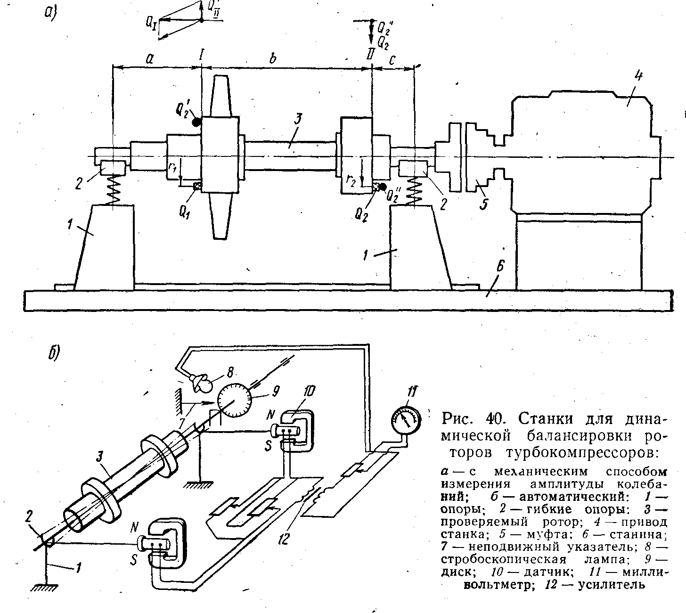
В подготовку балансировочного станка к работе входит подбор резонансных пружин упругих опор из расчета, чтобы частота их собственных колебаний равнялась 500—700 колебаний в минуту. После этого проверяемый ротор устанавливают в упругие опоры; одна из них зажимается стопором, и ротор приводится во вращение электродвигателем до скорости вращения на 20—30% большей, чем резонансная. Затем источник вращения ротора (электродвигатель или сжатый воздух) отключается, и вращение ротора продолжается по инерции.
При снижении скорости вращения проверяемого ротора наступает момент совпадения ее с числом собственных колебаний системы, т. е. наступает явление резонанса, при котором величина амплитуды колебаний свободной (незаторможенной) упругой опоры будет наибольшей. В момент резонанса производят замер показаний индикатора.
До повторного пуска балансировочного станка зажатый стопор и вместе с этим упругая опора освобождаются, а ранее свободная опора зажимается стопором, и для второй свободной опоры аналогично определяется максимальная амплитуда колебаний, подвижной системы станка.
Дальнейшая операция определения величины и расположения неуравновешенной массы (дисбаланса) для проверяемого ротора выполняется методом обхода уравновешиваемой плоскости пробным грузом, приблизительный вес и расположение которого определяют по формуле
Р =(600 - 1000) λ\r

где λ—величина амплитуды колебаний, балансирной рамы при первых пусках;
r—радиус, на котором будет укрепляться пробный груз.
В качестве пробного груза применяют пластилиновые навески или свинцовые ленты размером 3 x l,5 мм, которые крепятся в нескольких точках на торце рабочего колеса компрессора (плоскость коррекции /) или газовой турбины (плоскость коррекции //).
Таким образом, изменяя вес пробного груза и его расположение по окружности плоскости коррекции, добиваются наименьшей величины амплитуды колебаний подвижной системы станка.
Для достижения нулевого значения амплитуды колебаний по полученному весу пробного груза при наименьшем значении амплитуды колебаний определяют величину уравновешивающего груза для данной плоскости вращения пробного груза по выражению
Q=Pпр (λ мак / λмин)
где: P np—вес пробного груза при минимально достижимой амплитуде колебаний подвижной системы станка;
λ макс— максимальная амплитуда колебаний подвижной системы станка;
λ мин—минимальная амплитуда колебаний подвижной системы станка.
По указанному способу определяется величина уравновешивающего груза для колеса компрессора в плоскости коррекции /—Qi и колеса газовой турбины в плоскости коррекции /—Qп, при этом имеется в виду, что неуравновешенная масса дисбаланса расположена в противоположной стороне по диаметру на расстоянии от центра вращения, равном радиусу вращения пробного груза.
Далее найденные величины Qi и Qn при взаимно застопоренных гибких опорах уточняются с учетом наличия реакций на гибких опорах от силы веса проверяемого ротора.

Таким образом, найденные векторные величины QI=Ql+Q2/ и q (см. рис. 40) являются искомыми величинами неуравновешенности для плоскостей коррекции / и //, которые затем сравниваются с предельно допустимыми значениями дисбаланса проверяемого ротора и на основе этого делается заключение о его динамической уравновешенности.
За единицу дисбаланса при балансировке роторов на балансировочных станках условно принят граммосантиметр, т. е. размерность момента статически неуравновешенного груза, которая для роторов данного типоразмера и выбранных плоскостей коррекции является пропорциональной истинной единице динамической неуравновешенности, имеющей размерность грамм-сила на сантиметр.
Из анализа проведения балансировки вытекает, что в случае выполнения на этих станках балансировки роторов лишь одного типоразмера шкала индикатора или другого какого-либо электроизмерительного прибора, применяемого в станках (рис. 40,6), может быть отградуирована непосредственно в единицах дисбаланса, т. е. в граммо-сантиметрах.
В балансировочных станках с автоматическим показанием дисбаланса упругие опоры соединены с индукционными электромагнитными датчиками, в которых колебания этих опор преобразуются в электродвижущую силу, пропорциональную их амплитуде. От датчиков она через коммутационную часть электроизмерительной схемы станка поступает на низкочастотный электронный избирательный усилитель и стрелочный электрический прибор, который показывает величину неуравновешенности в единицах дисбаланса в проверяемом роторе турбокомпрессора.
Таким образом, подключая электроизмерительную схему попеременно к одной из упругих опор по показаниям электроприбора, автоматически определяют величину неуравновешенности в данной плоскости коррекций.
Кроме этого, в станках такого типа имеется стробоскопическое устройство, с помощью которого, на основе известного из курса физики стробоскопического эффекта, автоматически определяется радиальное расположение дисбаланса, имеющегося в проверяемом роторе. Это устройство состоит из градуированного диска, вращающегося вместе с проверяемым ротором, стробоскопической лампы и неподвижного, указателя.
Радиальное расположение дисбаланса на этом устройстве отмечается в момент наибольшей амплитуды колебаний упругой опоры станка по показанию шкалы градуированного диска, освещенного вспышкой стробоскопической лампы.
В настоящее время отечественная промышленность выпускает серию балансировочных станков, предназначенных для автоматического определения величины и места расположения He уравновешенности различных роторов весом от 3 до 100 кг с расположением центра тяжести между опорами. Кроме этого, выпускается дополнительная оснастка в виде балансировочных рамок или технологических корпусов, что позволяет на этих же станках производить балансировку роторов с расположением центра тяжести за опорным подшипником.
Основные технические данные станков моделей ДБ-ТО, ДБ-50 и ДБ-102 приведены в табл. 7.
Станки выполнены с подвижными опорами и электроизмерительными устройствами, размещенными на станинах.
Станина станка ДБ-50 (рис. 41, а) состоит из двух одинаково выполненных литых стоек, соединенных четырьмя круглыми направляющими, из которых на двух верхних направляющих монтируются две одинаковые по конструкции подвижные опоры: левая и правая, стробоголовка и электроизмерительный пульт, а на средней и нижней монтируется привод.
Подвижные опоры, стробоголовка и привод могут быть передвинуты по направляющим и с помощью рукояток зажима зафиксированы в положении, соответствующем расстоянию между шейками вала балансируемого ротора.
Для балансировки роторов на подшипниках скольжения, упомянутые выше подвижные опоры имеют дроссельные масленки. Шкально-измерительный прибор этого станка установлен на электроизмерительном пульте так, что он может быть повернут в положение, удобное для наблюдения при работе на станке.
Индукционные датчики установлены на площадках подвижных опор с их тыльной стороны и соединены с помощью алюминиевых струн с подвешенными на лентах люльками (упругий элемент станка), которые в верхней своей части имеют гнезда диаметром 100 мм для установки

Таблица 7
 |  |  | Модели станка
Наименование параметра | Единица измерения | ДБ-Ю | ДБ-5O | ДБ-102
Балансирный ротор: вес . ...... | кг | 0,3-10 | 5-10 | 10-100
длина (между опорами) | ММ . | 50—500 | 50-700 | 80-1000
максимальный диаметр . . | ММ | 500 | 540 | 1000
диаметр приводной шейки | мм | 40-200 | 40-200 | 50-250
Диаметр люльки под вкладыш | мм | 100 | 100 | 200
Балансировочная скорость вращения | об1ман | 1500-2500 | 1000-2000 | 80-1200
Точность балансировки в зависимости от конструкции и веса ротора . . | гс-см | 0,05-0,33 | 0,15-1,5 | 2-6
Общая потребляемая мощность переменного трехфазного тока (50 гц, 220/380 в) . ..' | кет | 1.2 | 1,9 | 3,2
Электродвигатель приводной:  мощность | кет | ^ 1.0 | 1.7 . | 2,8
скорость вращения | Об\мин | 1410 | 1420 | 1410
Давление пневмосети | кгс/см³ | — | — | 4-5
Габариты (длина Х ширина Х высота) | мм | 1300Х620Х Х1450 | 1500Х620Х Х1450 | 2280Х950Х XI 460
Вес ....... | кг | 565 | 600 | 1230

в них вкладышей под подшипники балансируемого ротора.
Люльки в процессе балансировки ротора (при его установке и снятии, раскрутке и остановке) могут быть застопорены с помощью специального тормозного устройства.
Вращение балансируемого ротора на этом станке осуществляется от электродвигателя с помощью плоского накладного ремня, направляемого системой роликов, при этом электродвигатель установлен вместе с электромагнитным тормозом на шарнирно вращающейся площадке привода.
Натяжение приводного ремня осуществляется через натяжные ролики от веса вала электродвигателя и смонтированного с ним электромагнитного тормоза.
Управление станком может осуществляться с помощью передвижной ножной педали или посредством кнопок «ПУСК» и «СТОП», расположенных на коробке, которая установлена на левой стойке станка.
В отличие от вышеописанной конструкции станка ДБ-5О балансировочный станок ДБ-102 (рис. 41,6) имеет станину, состоящую из тумбы, расположенной с левой стороны станка, и стойки, соединенные четырьмя круглыми направляющими. На двух верхних направляющих станка установлены стробоголовка и подвижные опоры с подвешенными на лентах люльками, в которых устанавливаются вкладыши с размерами, соответствующими шейкам вала балансируемого ротора.
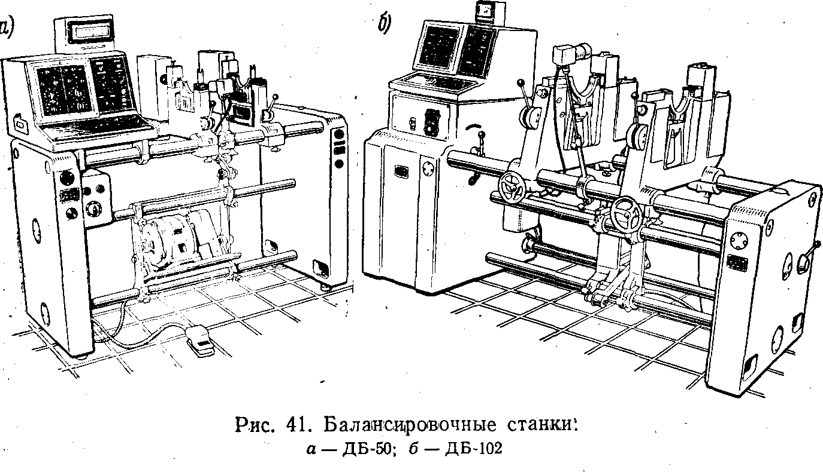
На специально предусмотренных площадках подвижных опор установлены индукционные датчики. В нише тумбы станины этого станка расположен электропривод, панель с электроаппаратурой и пневмоаппаратура, а на лицевой ее стороне смонтирована кнопочная станция управления.
На тумбе станины установлен электроизмерительный пульт, на котором сверху расположен шкально-стрелочный прибор,
Так же, как и в станке ДБ-5О, обе подвижные опоры и стробоголовка могут передвигаться по направляющим и закрепляться в требуемом месте в зависимости от длины балансируемого ротора.
Отличительной особенностью станка ДБ-102 от станка ДБ-50 является и то, что на двух нижних направляющих станины смонтирована каретка, которая может быть передвинута и закреплена в любом месте в зависимости от расположения приводной шейки балансируемого ротора, вращение которому также передается накладным плоским ремнем от электродвигателя через ходовой вал, сменный шкив и направляющие ролики каретки.
Натяжение приводного ремня осуществляется натяжным роликом с помощью пневмоцилиндра каретки.
Электроизмерительные приборы балансировочных станков этих моделей имеют две шкалы: шкалу А для точной балансировки и шкалу Б для грубой балансировки. При этом в станках ДБ-50 имеется переключатель, позволяющий уменьшать чувствительность станка по шкале Б в 10 раз. Это позволяет на станках ДБ-50 производить определение неуравновешенности ротора в 80—l00 раз больше допустимого значения.
Установка балансировочных станков этого типа производится на твердом покрытии пола без подготовки специального фундамента и на удалении от оборудования, создающего при работе сильную вибрацию.
Сущность работы балансировочных станков ДБ-50 и ДБ-102 состоит в определении неуравновешенности последовательно в двух плоскостях коррекции, при этом балансируемый ротор устанавливается на люльки и приводится во вращение электродвигателем, который включается от кнопки «ПУСК» (или ножной педалью—в станках ДБ-150).
Колебания люлек, вызванные неуравновешенностью ротора, преобразуются с помощью индукционных датчиков в электрические сигналы, которые пропорционально имеющейся в роторе неуравновешенности через коммутационную часть электроизмерительного устройства и низкочастотный электронный избирательный усилитель подаются на шкалыно-стрелочный прибор, показывающий величину дисбаланса.
При работе на таких станках следует иметь в виду, что они требуют специальной настройки по эталонному, точно сбалансированному ротору, которая выполняется специалистом-наладчиком по инструкции завода-изготовителя. Для этой цели на станках имеется отдельный пульт настройки их электроизмерительной схемы.
Таким образом, при балансировке роторов различных типоразмеров необходимо производить специальную перенастройку станка по эталонному ротору, который должен храниться в условиях, исключающих его повреждение.
После проведенной настройки станка по эталонному ротору положение всех рукояток на пульте настройки электроизмерительной схемы заносится в журнал, который хранится в ОТК, и остается неизменным в процессе балансировки роторов данного типоразмера (изменение хотя бы одной рукоятки на пульте настройки требует повторной настройки станка).
Угловое расположение неуравновешенной массы в этих станках определяют при вспышках стробоскопической лампы, освещающей непосредственно плоскость коррекции, за которую, как сказано выше, принимается плоскость на диске колеса компрессора и плоскость на диске рабочего колеса газовой турбины, которые с этой целью до балансировки размечаются мелом по шаблону-трафарету на 8—12 равных частей и на каждой, из рисок проставляется ее порядковый номер.
Технология балансировки роторов на станках ДБ-50 и ДБ-102 состоит из следующих основных этапов:

1. Подготовка станка к балансировке. При этом выполняются:
а) разметка плоскостей коррекции на дисках колес компрессора и газовой турбины для определения углового расположения неуравновешенной массы;
б) установка проверяемого ротора в подшипники упругих опор станка (например, в положение, при котором колесо компрессора будет находиться справа, а колесо газовой турбины—слева);
в) соединение приводного электродвигателя с проверяемым ротором с помощью накладного ремня, который надевается на среднюю часть вала ротора, т. е. между колесом компрессора и колесом газовой турбины. После этого открывают краны на маслопроводе, идущем к подшипникам, и путем проворачивания ротора в подшипниках вручную убеждаются в поступлении к ним масла;
г) отделение электромагнитных тормозов упругих опор и предварительное включение электроизмерительной схемы станка под напряжение на 2—3 мин.

2. Определение углового расположения неуравновешенной массы на плоскости коррекции диска колеса компрессора включает:
а) установку переключателей пульта управления станка в положение, при котором определяется угловое расположение неуравновешенной массы на колесе компрессора;
б) ручную настройку стробоскопической лампы на размеченный диск колеса компрессора;
в) пуск приводного электродвигателя и в процессе вращения проверяемого ротора при вспышках стробоскопической лампы фиксирование искомого расположения неуравновешенной массы на диске колеса компрессора;
г) остановку приводного электродвигателя и после остановки ротора уточнение места расположения неуравновешенной массы мелом на заданном заводом-изготовителем турбокомпрессора поясе коррекции.
3. Определение величины дисбаланса в плоскости коррекции диска колеса компрессора. Для этого производят:
а) включение приводного электродвигателя и после начала вращения ротора с заранее заданной скоростью отметку по шкале электроизмерительного прибора искомой величины дисбаланса в милливольтах;
б) отключение приводного электродвигателя и перевод по та-рировочной таблице показаний электроизмерительного прибора в единицы дисбаланса.
Для определения величины и места расположения неуравновешенной массы колеса газовой турбины необходимо лишь выполнить вышеуказанную последовательность операций.
После определения величины и места расположения дисбаланса ротор снимается с балансировочного станка. Квалифицированный рабочий-оператор производит удаление на сверлильном станке определенного количества металла в граммах с отбалансированного ротора пропорционально величине дисбаланса, которое определяется по тарировочной таблице. После этого проверяемый ротор вновь устанавливают на станок и по вышеописанной технологии балансировки определяют величину остаточного дисбаланса, который не должен превышать 0,05—0,l гс-см на 1 кг веса проверяемого ротора.
Остаточный дисбаланс ротора устанавливает завод-изготовитель в технических условиях.
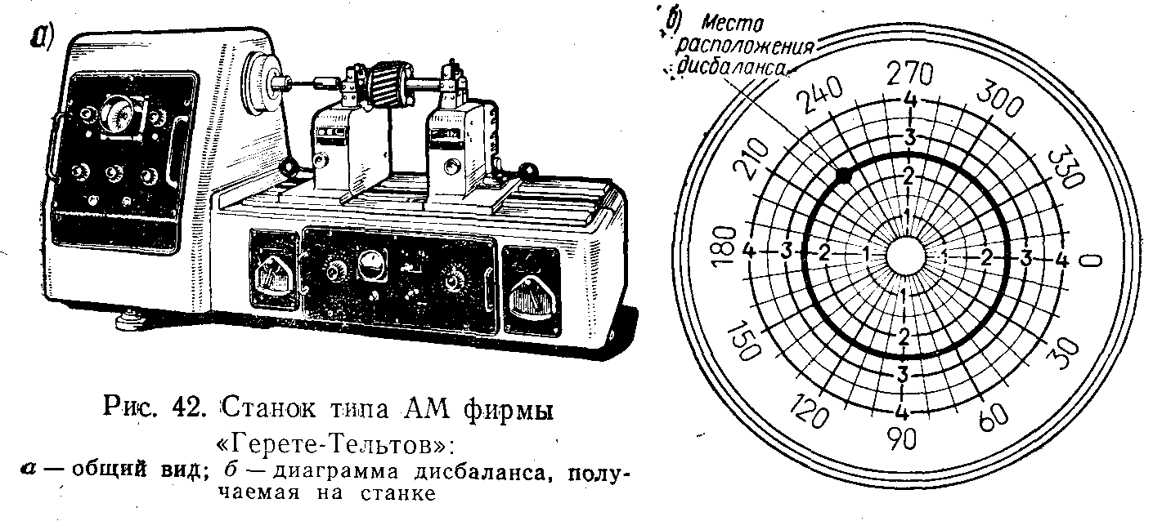
Подобный станкам ДБ-50 и ДБ-102, но более совершенный станок фирмы «Герете-Тельтав» (Германия) показан на рис. 42. На нем неуравновешенность проверяемого ротора определяется по смещению центра тяжести подвижных опор станка. Фотоэлектрическая следящая головка станка позволяет проектировать фокусированный луч света на торец ротора, вращение которого с контрольной фазирующей отметкой модулирует луч света, вызывая кратковременное изменение освещенности фотоэлемента.
Импульс от фотоэлемента принимается электроннолучевой трубкой и проектируется точкой на ее экране, который имеет вид круговой полярной диаграммы. Величина и расположение светящейся точки от центра показывает наличие и расположение дисбаланса на роторе (рис. 42,6).
Наряду с наличием балансировочных станков промышленного изготовления в практике работы РЭБ и судоремонтных заводов применяются упрощенные варианты станков для динамической балансировки роторов судовых турбокомпрессоров. При этом по точности балансировки и затратам времени на ее выполнение станок Городецкого С.РМЗ является более предпочтительным для применения и поэтому ниже описывается более подробно.
Этот станок, представленный на рис. 43, состоит из опорной чугунной плиты, установленной с помощью анкерных болтов на бетонном основании глубиной 0,7 м, двух опор с подшипниками для ротора, двух вертикальных стоек, на которых укреплены горизонтальные пружины.
Все опоры подшипников выполнены в виде жесткой треугольной формы. Неподвижная опора отливается из чугуна и крепится на плите с помощью шпилек, которые прочно соединяются с плитой. Подвижная опора, с целью уменьшения веса и инерции, отливается из легкого алюминиевого сплава.
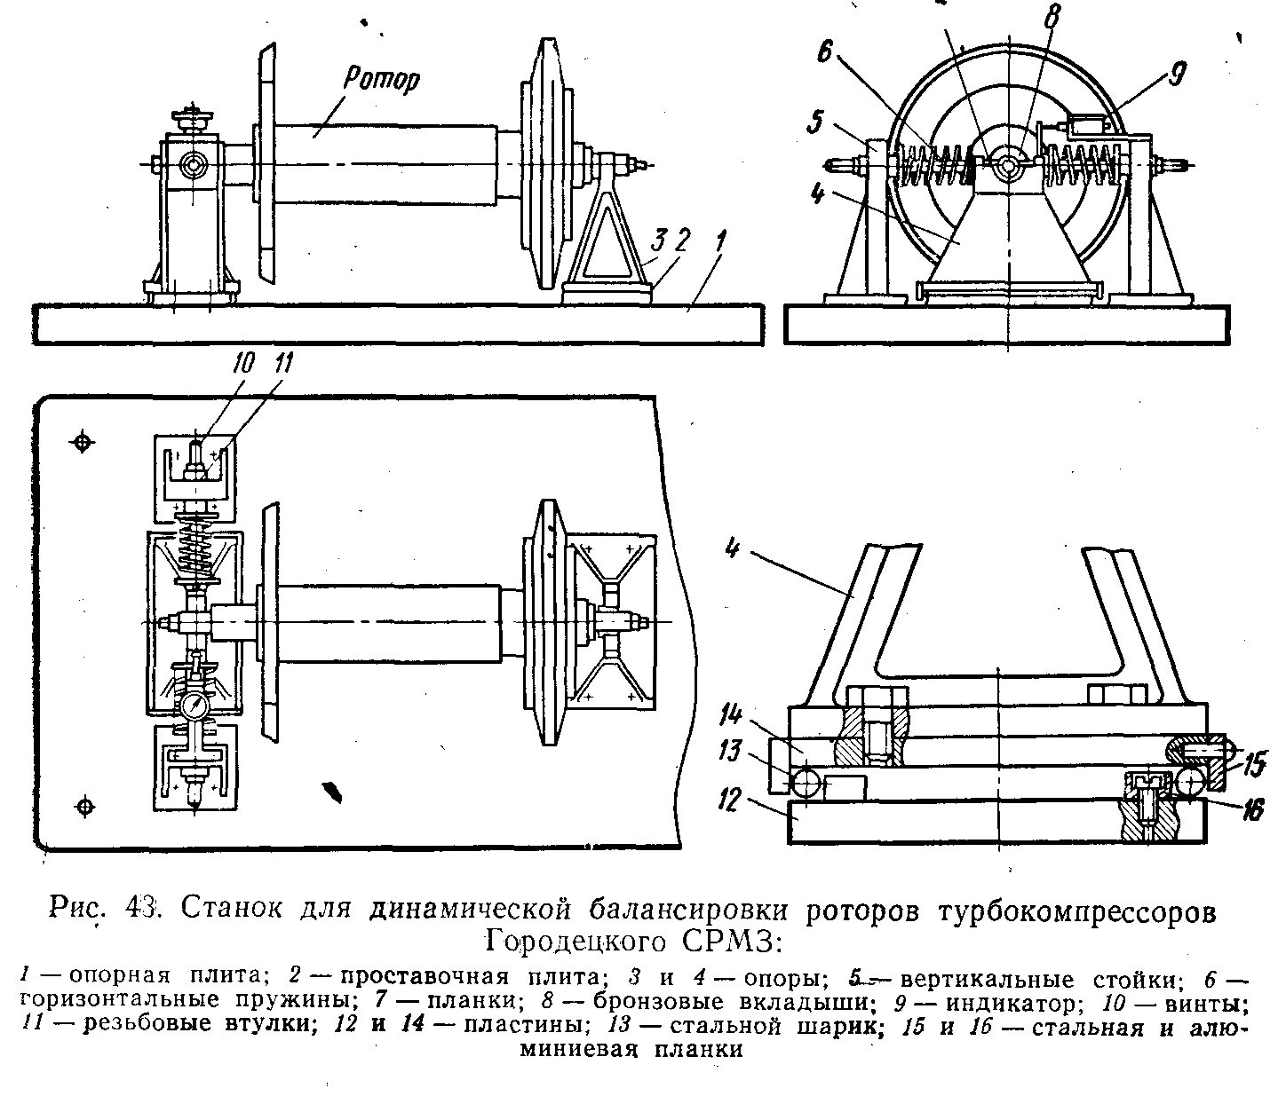
Легкость перемещения подвижной опоры в направлении, перпендикулярном оси вращения проверяемого ротора, достигается за счет установки ее на стальные шарики диаметром 10—15 мм, расположенные в два ряда по 20 шт. в каждом ряду. Роль сепаратора для них выполняют стальные наружные планки и алюминиевые внутренние планки.
Шарики расположены между двумя стальными пластинами, из которых нижняя пластина толщиной 15 мм крепится к опорной плите станка потайными винтами, а верхняя толщиной 10 мм соединяется с подвижной опорой с помощью болтов.

